Software Design Document
Pengembangan Sistem Informasi Asisten Dosen

Disusun Oleh:

NIM 12S18002 | Wiranda Megawati Siahaan
NIM 12S18015 | Della Cenovita Tarigan
NIM 12S18027 | Christopher Alfred Hutabarat
NIM 12S18032 | Sarah H. M. Siahaan
NIM 12S18048 | Rifka Uli Siregar

Untuk:
Institut Teknologi Del Sitoluama

 |  | Proyek Sistem Informasi 2020  Institut Teknologi Del
No. Dokumen: 0000.doc |  |  | Versi: xx.xx | Tanggal : DD-MM-YY | Jumlah Halaman : 86

DAFTAR ISI
DAFTAR ISI 2
DAFTAR GAMBAR 5
1. Introduction 6
1.1 Purpose of Document 6
1.2 Scope 6
1.3 Definition, Acronim and Abbreviation 6
1.4 Identification and Numbering 7
1.5 Reference Documents 8
1.6 Document Summary 9
2 Design Description 10
2.1 Environment 10
2.2 Data Description 11
2.2.1 Domain/Type Definition 11
2.2.2 E-R Diagram 12
2.2.3 Conceptual Data Model 15
2.2.4 Physical Data Model 15
2.2.5 Tables 16
2.3 Functional Decomposition 16
3 Detail Design Description 19
3.1 Table Structure 19
3.1.1 Tabel user 19
3.1.2 Tabel profil 20
3.1.3 Tabel lowongan 21
3.1.4 Tabel lamaran 22
3.1.5 Tabel mata kuliah 24
3.1.6 Tabel laporan aktivitas 25
3.2 Detail Functional Description 26
3.2.1 Function Specification Melakukan Registrasi 26
3.2.2 Function Specification Login 29
3.2.3 Function Specification Melihat Daftar Pengguna 31
3.2.4 Function Specification Menghapus Akun Pengguna 33
3.2.5 Function Specification Menambah Profil 35
3.2.6 Function Specification Mengedit Profil 37
3.2.7 Function Specification Menghapus Profil 40
3.2.8 Function Specification Membuat Lowongan 42
3.2.9 Function Specification Melihat Lowongan 45
3.2.10 Function Specification Mengedit Lowongan 46
3.2.11 Function Specification Menghapus Lowongan 49
3.2.12 Function Specification Apply Lowongan 51
3.2.13 Function Specification Melihat rekapitulasi apply lowongan 52
3.2.14 Function Specification Membuat Laporan Aktivitas 55
3.2.15 Function Specification Mengedit Laporan Kegiatan 58
3.2.16 Function Specification Menghapus Laporan Kegiatan 60
3.2.17 Function Specification Memberi Komentar pada Laporan Kegiatan 62
3.2.18 Function Specification Melihat Rekapitulasi Laporan Kegiatan 65
3.3 Physical File 68
3.4 Traceability 69
3.4.1 Data 69
3.4.2 Requirements 70
Lampiran 72
Sejarah Versi 73
Sejarah Perubahan 74

DAFTAR TABEL
Tabel 1. Definisi 6
Tabel 2. Akronim dan Singkatan 7
Tabel 3. Standar Penomoran 7
Tabel 4. Domain/Type Definition 11
Tabel 5. Atribut Entitas User 12
Tabel 6. Atribut Entitas Profil 13
Tabel 7. Atribut Entitas Lowongan 13
Tabel 8. Atribut Entitas Lamaran 13
Tabel 9. Atribut Entitas Mata Kuliah 14
Tabel 10. Atribut Entitas Laporan Aktivitas 14
Tabel 11. Tabel pada Sistem Informasi Asisten Dosen 16
Tabel 12. Input dan Output 16
Tabel 13. Tabel user 19
Tabel 14. Tabel profil 21
Tabel 15. Tabel lowongan 22
Tabel 16. Tabel lamaran 23
Tabel 17. Tabel mata kuliah 24
Tabel 18. Tabel laporan aktivitas 25
Tabel 19. Fields Description Fungsi Melakukan Registrasi 27
Tabel 20. Object Specification Fungsi Melakukan Registrasi 27
Tabel 21. Error Message Fungsi Melakukan Registrasi 28
Tabel 22. Algoritma Fungsi Melakukan Registrasi 28
Tabel 23. Fields Description Fungsi Melakukan Login 30
Tabel 24. Object Specification Fungsi Melakukan Login 30
Tabel 25. Error Message Fungsi Melakukan Login 30
Tabel 26. Algortima Fungsi Melakukan Login 31
Tabel 27. Fields description Fungsi Melihat Daftar Pengguna 32
Tabel 28. Objects Specification fungsi Melihat Daftar Pengguna 32
Tabel 29. Algortitma Fungsi Melihat Daftar Pengguna 33
Tabel 30. Fields description Fungsi Menghapus Akun Pengguna 34
Tabel 31. Objects Specification Fungsi Menghapus Akun Pengguna 34
Tabel 32. Algoritma Hapus Akun Pengguna 35
Tabel 33. Fields description Fungsi Menambah Profil 36
Tabel 34. Object Specification Fungsi Menambah Profil 36
Tabel 35. Error Message Fungsi Menambah Profil 37
Tabel 36. Algoritma Fungsi Menambah Profil 37
Tabel 37. Fields description Fungsi Mengedit Profil 38
Tabel 38. Object Speification Mengedit Profil 39
Tabel 39. Error Message Fungsi Mengedit Profil 39
Tabel 40. Algoritma Fungsi Mengedit Profil 39
Tabel 41. Objects Specification Fungsi Menghapus Profil 41
Tabel 42. Error Message Fungsi Menghapus Profil 41
Tabel 43. Algoritma Menghapus Profil 41
Tabel 44. Fields Description Fungsi Membuat Lowongan 43
Tabel 45. Object Specification Fungsi Membuat Lowongan 44
Tabel 46. Error Message Fungsi Membuat Lowongan 44
Tabel 47. Field description Fungsi Melihat Lowongan 46
Tabel 48. Object Specification Fungsi Melihat Lowongan 46
Tabel 49. Algoritma Melihat Lowongan 46
Tabel 50. Field Description Fungsi Mengedit Lowongan 47
Tabel 51. Object Specification Fungsi Mengedit Lowongan 48
Tabel 52. Error Message Fungsi Mengedit Lowongan 48
Tabel 53. Algoritma Fungsi Mengedit Lowongan 48
Tabel 54. Field Description Fungsi Menghapus Lowongan 50
Tabel 55. Object Specification Fungsi Menghapus Lowongan 50
Tabel 56. Algoritma Menghapus Lowongan 50
Tabel 57. Object Specification Apply Lowongan 52
Tabel 58. Algoritma Apply Lowongan 52
Tabel 59. Fields description Fungsi Melihat Rekapitulasi Apply Lowongan 53
Tabel 60. Objects Specification Melihat Rekapitulasi Apply Lowongan 54
Tabel 61. Algoritma Melihat Rekapitulasi Apply Lowongan 55
Tabel 62. Fields Description Membuat Laporan Aktivitas 56
Tabel 63. Object Specification Membuat Laporan Aktivitas 57
Tabel 64. Error Message Fungsi Membuat Laporan Aktivitas 57
Tabel 65. Algoritma Membuat Laporan Aktivitas 57
Tabel 66. Fields Description Mengedit Laporan Kegiatan 58
Tabel 67. Object Specification Fungsi Mengedit Laporan Aktivitas 59
Tabel 68. Error Message Fungsi Mengedit Laporan Aktivitas 59
Tabel 69. Algoritma Fungsi Mengedit Laporan Aktivitas 60
Tabel 70. Error Message Fungsi Memberi Komentar 64
Tabel 71. Algoritma Memberi Komentar 64
Tabel 72. Field Description Melihat Rekapitulasi Laporan Kegiatan 66
Tabel 73. Object Specification Melihat Daftar rekapitulasi Laporan aktivitas 67
Tabel 74. Algoritma Melihat Rekapitulasi Laporan aktivitas 68
Tabel 75. Physical File 68
Tabel 76. Traceability Tabel Aplikasi Terhadap DFD dan ER 69
Tabel 77. Requirements 70

DAFTAR GAMBAR
Gambar 1. ERD Sistem Informasi Asisten Dosen 12
Gambar 2. Conceptual Data Model Sistem Informasi Asisten Dosen 15
Gambar 3. Physical Data Model Sistem Informasi Asisten Dosen 15
Gambar 4. Detail Screen Layout Fungsi Melakukan Registrasi 27
Gambar 5. Detail Screen Layout Fungsi Melakukan Login 29
Gambar 6. Detail Screen Layout Melihat Daftar Pengguna 32
Gambar 7. Detail Screen Layout Menghapus Akun Pengguna 34
Gambar 8. Detail Screen Layout Menambah Profil 36
Gambar 9. Detail Screen Layout Mengedit Profil 38
Gambar 10. Detail Screen Layout Menghapus Profil 40
Gambar 11. Detail Screen Layout Membuat Lowongan 43
Gambar 12. Detail Screen Layout Melihat Lowongan 45
Gambar 13. Detail Screen Layout Mengedit Lowongan 47
Gambar 14. Detail Screen Layout Menghapus Lowongan 49
Gambar 15. Detail Screen Layout Apply Lowongan 51
Gambar 16. Detail Screen Layout Melihat rekapitulasi apply lowongan 53
Gambar 17. Detail Screen Layout Membuat Laporan Kegiatan 56
Gambar 18. Detail Screen Layout Mengedit Laporan Kegiatan 58
Gambar 19. Detail Screen Layout Menghapus Laporan Kegiatan 61
Gambar 20. Detail Screen Layout Memberi Komentar pada Laporan Kegiatan 63
Gambar 21. Detail Screen Layout Melihat Rekapitulasi Laporan Kegiatan 66

Introduction
Pada bab ini dijelaskan maksud penulisan dokumen, ruang lingkup dokumen, daftar definisi, akronim, singkatan yang digunakan dalam dokumen, aturan penomoran, referensi dalam penulisan dokumen serta ikhtisar dan ringkasan dari masing-masing bab.

Purpose of Document
Dokumen ini digunakan oleh tim developer sebagai acuan dalam mengimplementasikan sistem yang dibangun. Pada dokumen ini diuraikan struktur serta fungsi-fungsi yang terdapat pada Sistem Informasi Asisten Dosen berbasis web.

Scope
Ruang lingkup dokumen ini meliputi penjelasan mengenai desain sistem yang akan dibangun dan penjelasan mengenai batasan pembangunan aplikasi serta fungsi-fungsi yang digunakan.

Definition, Acronim and Abbreviation
Berikut adalah daftar definisi, akronim, dan singkatan yang digunakan dalam dokumen. Definisi yang digunakan pada dokumen ini dapat dilihat pada Tabel 1.
Tabel 1. Definisi
No | Definisi | Keterangan
1. | Client | Orang yang memberikan proyek pada developer
2. | Developer | Orang yang mengembangkan produk sesuai kebutuhan client
 | Hardware | Perangkat keras dan peranti yang mendukung sistem komputer
3. | Software | Perangkat lunak yang digunakan untuk membangun sistem
4. | Software Engineering | Teknik pembuatan perangkat lunak
5. | Processor | Perangkat yang digunakan untuk mengatur segala proses dalam suatu komputer
6. | Tools | Aplikasi yang digunakan selama pengerjaan proyek
7. | Entity | Objek pada dunia nyata yang dapat dibedakan dari objek-objek lain
8. | Primary Key | Kunci utama yang merupakan identifikasi khusus yang unik dari suatu field pada tabel

Daftar akronim dan singkatan yang digunakan dalam dokumen ini diuraikan pada tabel 2.
Tabel 2. Akronim dan Singkatan
No | Akronim dan Singkatan | Keterangan
1. | PiP | Project Implementation Plan adalah dokumen perencanaan pengembangan sistem informasi asisten dosen yang menjadi langkah awal dalam pengerjaan proyek
2. | SyRS | System Requirement Specification adalah dokumen yang menguraikan kebutuhan sistem, gambaran sistem yang akan dibangun, beserta fungsi-fungsi yang digunakan pada sistem
3. | SDD | Software Design Document adalah dokumen yang mendeskripsikan gambaran dan desain dari software yang akan dibuat
4. | PSI | Proyek Sistem Informasi
5. | IT Del | Institut Teknologi Del
6. | DBMS | Database Management System
7. | ERD | Entity Relationship Diagram
8. | CDM | Conceptual Data Model
9. | PDM | Physical Data Model

Identification and Numbering
Beberapa aturan penamaan dan penomoran yang disepakati oleh anggota kelompok untuk memudahkan pemahaman tentang dokumen ini dapat dilihat pada tabel berikut:
Tabel 3. Standar Penomoran
No. | Deskripsi Ketentuan
1. | Aturan penamaan dokumen dengan ketentuan SDD-PSI-20-GG  Dimana GG adalah nomor kelompok. Maka dokumen ini dinamai dengan SDD-PSI-20-06
2. | Aturan penulisan:  - Font: Times New Roman, ukuran 12pt  - Heading 1: bold, 14pt  - Heading 2: bold, 12pt  - Heading 3: bold, 12pt  - Paragraf  - Line-spacing: 1.5 lines  - Before and after pada spacing: 0pt  - Paragraf tidak dimulai dengan menjorok ke dalam
- Paragraf rata kiri-kanan (justify)
- Istilah asing ditulis dengan form t italic (tulisan miring)
- Caption tabel/gambar
  - Line-spacing yang digunakan pada caption tabel/gambar: single, before and after: 0pt
  - Ukuran huruf: 10pt
  - Penamaan caption tabel: rata tengah (center), terletak diatas tabel
  - Penamaan caption gambar: rata tengah (center), terletak dibawah gambar
- Tabel
  - Penulisah header: Times New Roman, ukuran 10pt, rata kiri-kanan (justify)
  - Menggunakan repeated tabel (mengulang header tabel jika isi tabel berada di beberapa halaman dokumen)
  - Penulisan content: Times New Roman, ukuran 10pt, rata kiri (align-left)
3. | Aturan penomoran dan penamaan bab dan subbab  - Bab: 1, 2, 3, dan seterusnya.  Contoh: 1 Introduction  - Subbab: 1.1, 1.2, 1.3, dan seterusnya.  Contoh: 1.1 Purpose of Document  - Sub subbab: 1.1.1, 1.1.2, 1.1.3, dan seterusnya.  Contoh: 2.1.1 Business Process

Reference Documents
Dokumen yang menjadi rujukan dalam penulisan dokumen ini antara lain:
[1] ToR-PSI-20-06, Term of Reference Proyek Sistem Informasi Semester 6 Tahun Ajaran 2020/2021 dengan judul Pengembangan Sistem Informasi Asisten Dosen.
[2] PiP-PSI-20-06, Project Implementation Plan Proyek Sistem Informasi Semester 6 Tahun Ajaran 2020/2021 dengan judul Pengembangan Sistem Informasi Asisten Dosen. [3] URS-PSI-20-06, User Requirement Specification Proyek Sistem Informasi Semester 6 Tahun Ajaran 2020/2021 dengan judul Pengembangan Sistem Informasi Asisten Dosen.
[4] SyRS-PSI-20-06, System Requirement Specification Proyek Sistem Informasi Semester 6 Tahun Ajaran 2020/2021 dengan judul Pengembangan Sistem Informasi Asisten Dosen.
[5] STD-PSI-2021, Standar Penomoran dan Tata Nama Artefak Proyek Sistem Informasi terbitan tahun 2021.

Document Summary
Sistematika dokumen ini disusun ke dalam tiga bab, diantaranya Bab 1 Introduction. Pada bab pertama dijelaskan tujuan penulisan dokumen, ruang lingkup dokumen, definisi, akronim, dan singkatan yang terdapat dalam dokumen, identifikasi dan aturan penomoran dokumen, dokumen rujukan, serta ringkasan dokumen. Bab 2 Design Description, pada bab kedua dijelaskan rancangan lingkungan implementasi, deskripsi data dan dekomposisi fungsional dari sistem yang dibangun. Yang terakhir Bab 3 Detail Design Description, pada bab ketiga dijelaskan struktur tabel, spesifikasi fungsi yang digunakan pada pembangunan sistem dan traceability dari sistem yang dibangun.

Design Description
Pada bab ini dibahas mengenai rancangan lingkungan sistem akan diimplementasi, deskripsi data dan dekomposisi fungsional dari sistem yang dibangun.

Environment
Pada subbab ini dibahas mengenai spesifikasi teknis perangkat lunak yang dipakai dalam pengembangan.
- Operating System
Sistem operasi yang digunakan untuk pengembangan Sistem Informasi Asisten Dosen adalah:
- Aplikasi server digunakan Windows 10.
- Aplikasi client digunakan Windows 10.
- Hardware
Spesifikasi hardware yang digunakan untuk pengembangan Sistem Informasi Asisten Dosen berbasis web, yaitu:
    - Processor : Intel(R) Core(TM) i5-7200U CPU @ 2.50GHz 2.71 GHZ
    - RAM : 8.00GB
    - System : 64-bit Operating System, x64-based prossor
- Software
Software yang digunakan untuk pengembangan Sistem Informasi Asisten Dosen berbasis web, yaitu:
    - Bahasa Pemrograman : PHP
    - Web Service : Framework Laravel
    - DBMS : MySQL
    - Development Tools : Visual Studio Code, Sqlyog
    - Word Processor : Microsoft Word 2010
    - Mock Up Tools : Balsamiq
    - Desain ERD : Visual paradigm
    - Desain CDM, PDM : Visual paradigm
    - Web Browser : Mozilla Firefox, Google Chrome
    - Web Server : Apache
    - Web Service : Framework Laravel

Data Description
Bagian ini menjelaskan mengenai data-data dari pengembangan Sistem Informasi Asisten Dosen berbasis web. Diantaranya adalah nama domain atau tipe domain, ER-Diagram, pemodelan data secara konseptual dan fisikal, serta deskripsi tabel-tabel pada basis data.

Domain/Type Definition
Domain dari setiap tabel yang terdapat pada Sistem Informasi Asisten Dosen berbasis web dapat dilihat pada Tabel 4 di bawah ini.
Tabel 4. Domain/Type Definition
Domain name | Power design type
id | int
nomor_induk | varchar(8)
username | varchar(20)
password | varchar(20)
email | varchar(30)
role | varchar(10)
updated_at | datetime
token | varchar
deleted_at | datetime
created_at | varchar(64)
id | int
nama | varchar(24)
jenis_pengguna | varchar(10)
angkatan | varchar(4)
status_pengguna | varchar(20)
prodi | varchar(10)
id | int
nama_mk | varchar(24)
jumlah_dibutuhkan | text
deskripsi | int
tgl_pengiriman | datetime
nama_mhs | varchar(24)
nilai_akhir_mk | int
motivasi | text
status | boolean
batas_akhir_pengiriman | datetime
id | int
Domain name | Power design type
nama_mk | varchar(24)
jumlah_mhs | text
jadwal | datetime
sks | int
id | int
tanggal_kegiatan | datetime
jumlah_mhs_hadir | int
berita_acara | text
komentar_penanggung_jawab | text
tgl_pengiriman | datetime
batas_pengiriman | datetime
lampiran | attachment
deskripsi | text

E-R Diagram
Gambar di bawah ini menampilkan ERD yang menggambarkan hubungan antar entitas di dalam Sistem Informasi Asisten Dosen.
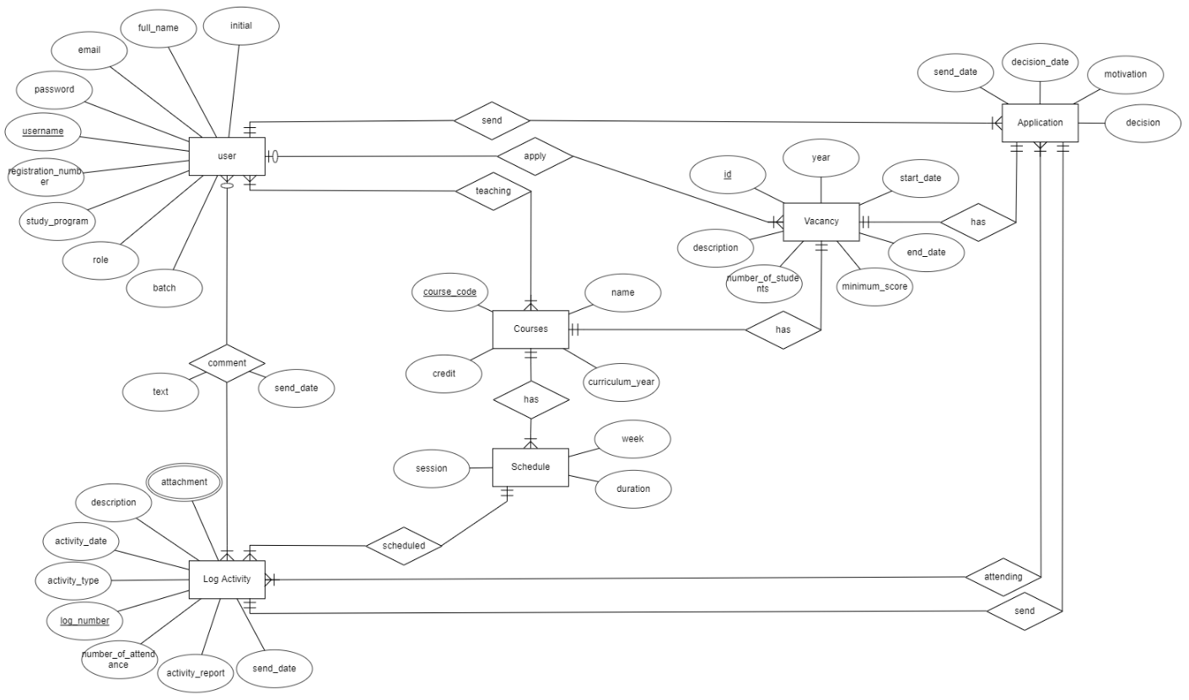
Gambar 1. ERD Sistem Informasi Asisten Dosen
Sistem Informasi Asisten Dosen memiliki entitas, yaitu:
- User
Atribut-atribut dari entitas user dapat dilihat pada Tabel 5 di bawah ini.
Tabel 5. Atribut Entitas User
No. | Atribut
1. | username digunakan sebagai primary key dalam entitas user
2. | registration_number berisi nomor induk dari mahasiswa atau dosen
3. | email berisi alamat email dari pengguna (user) sistem
4. | password berisi password yang digunakan user ketika ingin masuk ke sistem
5. | role merupakan role dari pengguna
6. | study_porgram berisi program studi yang diambil atau dibina oleh pengguna
7. | initial berisi inisial dari pengguna
8. | full_name berisi nama lengkap pengguna
9. | batch berisi tahun angkatan pengguna jika pengguna merupakan mahasiswa atau dosen yang yang pernah lulus dari universitas yang sama dan berisi NULL jika merupakan dosen dari universitas yang berbeda
- Vacancy
Atribut-atribut dari entitas Vacancy dapat dilihat pada Tabel 7 di bawah ini.
Tabel 6. Atribut Entitas Vacancy
No. | Atribut
1. | id merupakan primary key pada entitas Vacancy
2. | year merupakan tahun lowongan yang sedang dibuka
3. | number_of_student berisi angka yang menyatakan jumlah mahasiswa dari mata kuliah yang membutuhkan asisten dosen
4. | description berisi informasi terkait mata kuliah yang sedang membuka lowongan
5. | minimum_score adalah angka yang menyatakan nilai minimum sorang mahasiswa dapat melamar lowongan yang tersedia
- Application
Atribut-atribut dari entitas Application dapat dilihat pada Tabel 8 di bawah ini.
Tabel 7. Atribut Entitas Application
No. | Atribut
1. | send_date berisi tanggal saat pengguna mahasiswa mengirimkan lamaran untuk menjadi asisten dosen
2. | motivation berisi motivasi dari mahasiswa yang ingin menjadi asisten dosen
3. | decision_date berisi tanggal dan waktu dinyatakannya keputusan penerimaan atau penolakan lamaran mahasiswa
4. | decision berisi keterangan jika mahasiswa yang melamar diterima menjadi asisten dosen atau tidak
- Courses
Atribut-atribut dari entitas mata kuliah dapat dilihat pada Tabel 8 di bawah ini.
Tabel 8. Atribut Entitas Courses
No. | Atribut
1. | course_code merupakan primary key pada entitas lowongan
2. | name merupakan mata kuliah
4. | curriculum_year berisi tahun kurikulum mata kuliah
5. | credit berisi angka yang menyatakan jumlah sks dari suatu mata kuliah
- Log Activity
Atribut-atribut dari entitas Log Activity dapat dilihat pada Tabel 9 di bawah ini.
Tabel 9. Atribut Entitas Log Activity
No. | Atribut
1. | log_number merupakan primary key pada entitas log activity
2. | activity_date adalah tanggal dari kegiatan
3. | number_of_attendance berisi angka yang menyatakan jumlah dari mahasiswa yang hadir dalam kegiatan dengan asisten dosen
4. | activity_report berisi informasi kegiatan menyimpang yang terjadi selama kegiatan berlangsung
5. | send_date berisi tanggal saat asisten dosen mengirimkan laporan aktivitas
6. | attachment berisi file yang digunakan sebagai bukti sudah melakukan kegiatan
7. | description berisi keterangan terkait laporan aktivitas oleh asisten dosen
8. | activity_type berisi jenis aktivitas yang dilakukan.
- Comment
Atribut-atribut dari entitas Comment dapat dilihat pada Tabel 10 di bawah ini.
Tabel 10. Atribut Entitas Comment
No. | Atribut
1. | text berisi text komentar
2. | send_date berisi tanggal saat komentar dikirimkan
- Schedule
Atribut-atribut dari entitas Schedule dapat dilihat pada Tabel 9 di bawah ini.
Tabel 9. Atribut Entitas Schedule
No. | Atribut
1. | session berisi angka yang menyatakan sesi dari waktu pembelajaran mata kuliah
2. | week berisi angka yang menyatakan minggu dilakukannya pembelajaran terhitung dari awal dimulainya semester
3. | duration berisi angka yang menyatakan durasi pembelajaran mata kuliah dalam satuan jam

Conceptual Data Model
Pada conceptual data model dijelaskan hubungan antar data dalam Sistem Informasi Aisten Dosen berbasis web yang akan dibangun dan hubungan yang terjadi antara tabel pada basis data. Hubungan tersebut dapat dilihat pada Gambar 6 di bawah ini.
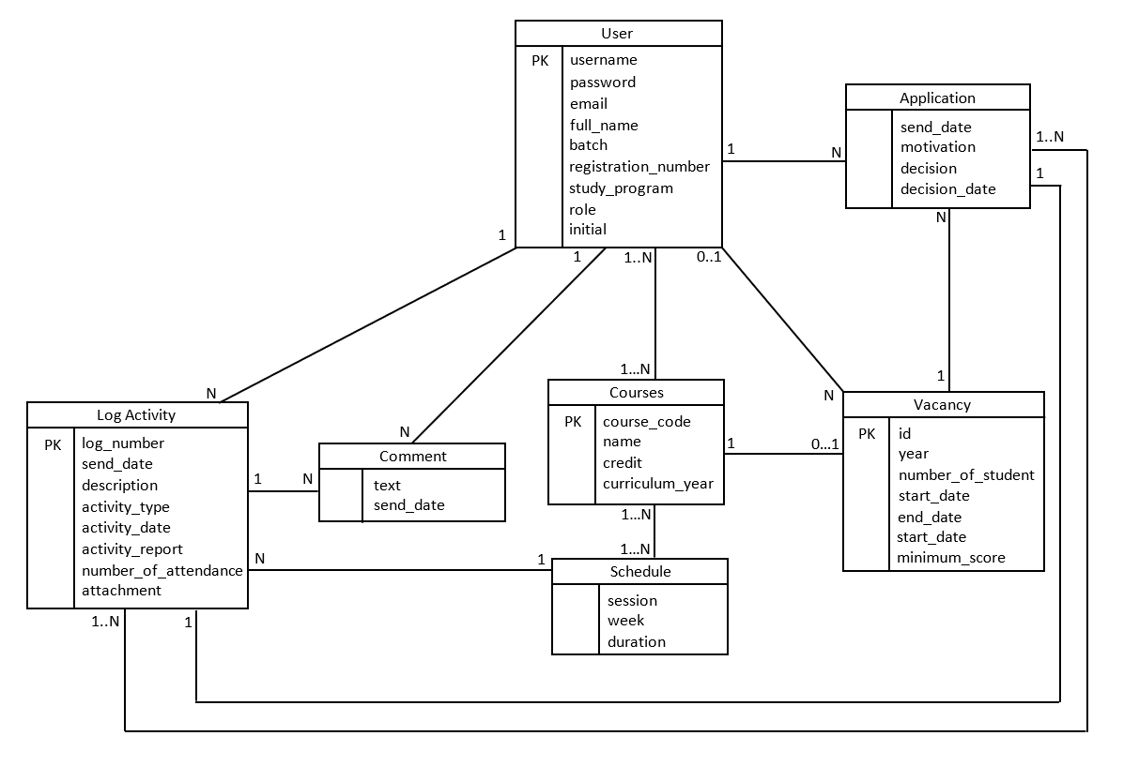
Gambar 2. Conceptual Data Model Sistem Informasi Asisten Dosen

Physical Data Model
Pada physical data model digambarkan tabel master dan tabel lain yang saling berhubungan berbeda dengan conceptual data model.
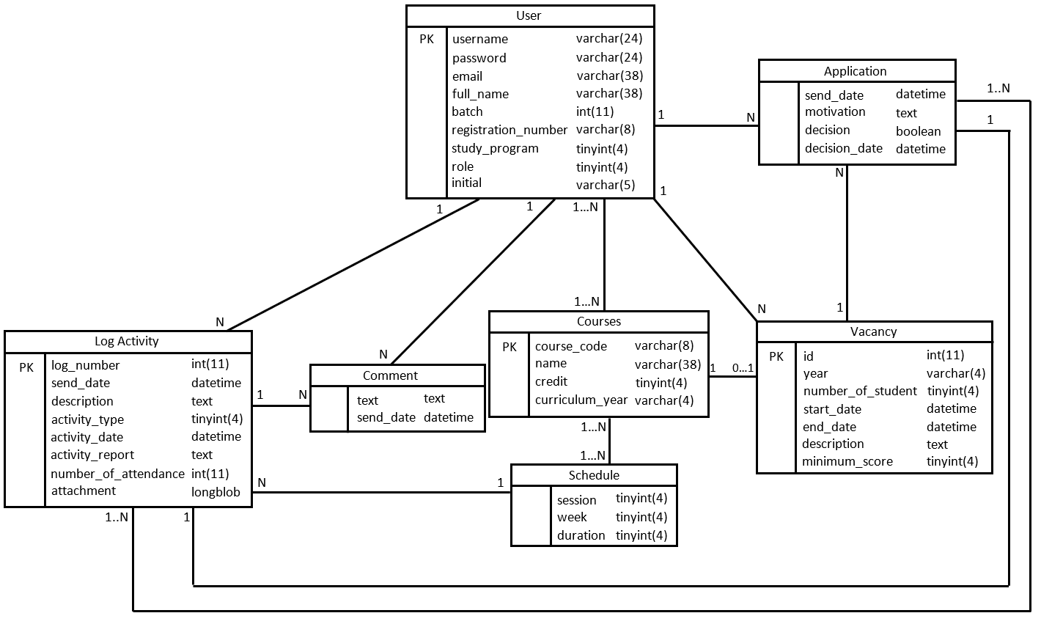
Gambar 3. Physical Data Model Sistem Informasi Asisten Dosen

Tables
Deskripsi dari tabel-tabel yang ada pada basis data dapat dilihat pada Tabel 11 di bawah ini.
Tabel 6. Tabel pada Sistem Informasi Asisten Dosen
Nama Tabel | Primary Key | Deskripsi Isi
Tabel user | username | Tabel user berfungsi untuk menyimpan data pengguna (user) berdasarkan role pengguna pada Sistem Informasi Asisten Dosen. Pengguna tersebut, mencakup BAAK, dosen, mahasiswa, dan asisten dosen.
Tabel Vacancy | id | Tabel Vacancy berfungsi untuk menyimpan data dari mata kuliah yang membuka lowongan untuk asisten dosen.
Tabel Application |  | Tabel Application berfungsi untuk menyimpan data dari mahasiswa yang mendaftar menjadi asisten dosen.
Tabel Comment |  | Tabel Comment berfungsi untuk menyimpan data komentar dosen atau asisten dosen terhadap log activity yang telah dikirim oleh asisten dosen.
Tabel Schedule |  | Tabel Comment berfungsi untuk menyimpan data jadwal mata kuliah.
Tabel Courses | course_code | Tabel Courses berfungsi untuk menyimpan data terkait mata kuliah
Tabel Log Activity | log_number | Tabel Log Activity berfungsi untuk menyimpan data laporan kegiatan yang dilakukan asisten dosen

Functional Decomposition
Dekomposisi dari setiap fungsi pada pada Sistem Informasi Asisten Dosen yang akan dibuat dapat dilihat pada tabel di bawah ini.
Tabe. Input dan Output
No. Fungsi | Fungsi/Proses | Tabel/Data Input | Tabel /Data Output | Keterangan
SyRS-FR-01 | Registrasi | Tabel user | Tabel user | Fungsi ini meliputi proses registrasi pada sistem. Setiap user yang ingin mengakses sistem harus memiliki akun terlebih dahulu.
SyRS-FR-02 | Login | Tabel user | - | Fungsi ini meliputi proses user masuk ke dalam sistem menggunakan data akun, yaitu username dan password.
SyRS-FR-03 | Melihat daftar pengguna | Tabel user | - | Fungsi ini meliputi melihat data akun yang terdapat pada sistem.
SyRS- FR-04 | Menghapus akun  pengguna | Tabel user | Tabel user | Fungsi ini meliputi proses penghapusan data akun pengguna yang terdapat pada sistem.
SyRS- FR-05 | Menambah profil | Tabel profil | Tabel profil | Fungsi ini digunakan untuk menambahkan profil pengguna.
SyRS- FR-06 | Mengedit profil | Tabel profil | Tabel profil | Fungsi ini meliputi proses mengedit profil.
SyRS- FR-07 | Menghapus profil | Tabel profil | Tabel profil | Fungsi ini meliputi proses menghapus profil yang sudah ditambahkan pengguna sebelumnya.
SyRS-FR-08 | Membuat lowongan | Tabel user  Tabel lowongan | Tabel lowongan | Fungsi ini meliputi proses untuk membuat lowongan asisten dosen yang dilakukan oleh dosen.
SyRS-FR-09 | Melihat  lowongan | Tabel lowongan | - | Fungsi ini digunakan untuk melihat lowongan-lowongan asisten dosen.
SyRS-FR-10 | Mengedit lowongan | Tabel user Tabel lowongan | Tabel lowongan | Fungsi ini digunakan untuk mengedit lowongan yang terdapat pada sistem.
SyRS-FR-11 | Menghapus lowongan | Tabel user  Tabel lowongan | Tabel lowongan | Fungsi ini meliputi proses untuk menghapus lowongan yang sudah ditambahkan sebelumnya.
SyRS-FR-12 | Apply lowongan | Tabel user  Tabel lamaran | Tabel lamaran | Fungsi ini meliputi proses pendaftaran mahasiswa untuk menjadi asisten dosen yaitu mengisi form yang ada pada lowongan.
SyRS-FR-13 | Melihat rekapitulasi apply lowongan | Tabel user  Tabel lamaran | - | Fungsi ini meliputi proses untuk melihat daftar mahasiswa yang mendaftar menjadi asisten dosen yang dilakukan oleh dosen.
SyRS-FR-14 | Membuat laporan kegiatan | Tabel user  Tabel laporan | Tabel laporan | Fungsi ini meliputi proses untuk membuat laporan kegiatan asisten dosen
SyRS-FR-15 | Mengedit laporan kegiatan | Tabel user Tabel laporan | Tabel laporan | Fungsi ini digunakan untuk melakukan perubahan pada laporan kegiatan
SyRS-FR-16 | Menghapus laporan kegiatan | Tabel user Tabel laporan | Tabel laporan | Fungsi ini meliputi proses untuk menghapus laporan kegiatan.
SyRS-FR-17 | Memberi komentar terkait laporan kegiatan | Tabel user Tabel laporan | Tabel laporan | Fungsi ini meliputi proses pemberian komentar terkait laporan kegiatan yang oleh user dosen.
SyRS-FR-18 | Melihat rekapitulasi laporan kegiatan | Tabel user  Tabel laporan | - | Fungsi ini digunakan untuk melihat hasil rekapitulasi laporan kegiatan yang terdapat pada sistem.

Detail Design Description
Bab ini akan membahas struktur tabel yang akan dibangun untuk Sistem Informasi Asisten Dosen berbasis web. Pada bab ini akan dibahas juga spesifikasi setiap fungsi-fungsi yang terdapat pada sistem.

Table Structure
Pada bagian ini akan dijelaskan spesifikasi dari seluruh tabel yang saling berelasi yang digunakan untuk mengembangkan Sistem Informasi Asisten Dosen berbasis web.

Tabel user
Identifikasi/Nama : Tabel user
Deskripsi Isi : username, registration_number, email, password, role, full_name, batch, study_program, initial
Jenis : tabel data induk
Primary Key : username
Detail Description : berelasi dengan tabel lowongan, tabel laporan
Tabel 7. Tabel user
Id Field | Deskripsi | Tipe & length | Boleh  NULL | Default | Keterangan
username | username berisi nama pengguna yang menggunakan sistem tersebut, termasuk BAAK, asisten dosen dan dosen | Varchar(24) | Tidak | - | Primary Key
registration_number | registration_number berisi nomor induk dari mahasiswa atau dosen | Varchar(8) | Tidak | -
email | email berisi alamat email dari pengguna (user) sistem | Varchar(38) | Tidak | -
password | password berisi password yang digunakan user ketika ingin masuk ke sistem | Varchar(24) | Tidak | -
role | role merupakan role dari user | Varchar(10) | Tidak | - | -
study_program | study_program berisi program studi yang diambil oleh user | tin |  | - | -
full_name | full_name berisi nama lengkap dari user | Varchar(64) |  | - | -
deleted_at | deleted_at berisi waktu saat melakukan penghapusan akun pengguna | datetime |  | - | -
created_at | updated_at merupakan waktu saat user melakukan perubahan akun pengguna | datetime |  | - | -
Bila mengggunakan SQL Script
CREATE TABLE `user` (
`id` int(11) NOT NULL,
`registration_number` varchar(8) NOT NULL,
`username` varchar(20) NOT NULL,
`password` varchar(20) NOT NULL,
`email` varchar(30) NOT NULL,
`role` varchar(10) DEFAULT NULL,

) ENGINE=InnoDB DEFAULT CHARSET=utf8mb4;

Tabel Courses
Identifikasi/Nama : Tabel Vacancy
Deskripsi Isi : course_code, name, credit, curriculum_year
Jenis : tabel data referensi
Primary Key : id
Detail Description : berelasi dengan tabel user dan tabel lamaran
Tabel 8. Tabel lowongan
Id Field | Deskripsi | Tipe & length | Boleh  NULL | Default | Keterangan
course_code | id merupakan primary key pada entitas lowongan | Int | Tidak | - | Primary Key
name | nama_mk merupakan mata kuliah yang sedang dibuka lowongan asisten dosennya | Varchar(24) | Tidak | - | -
credit | jumlah_dibutuhkan berisi angka atau banyak asisten dosen yang dibutuhkan | Int | Tidak | - | -
curriculum_year | deskripsi berisi informasi terkait mata kuliah yang sedang membuka lowongan | Text |  | NULL | -
Bila mengggunakan SQL Script
CREATE TABLE `lowongan` (
`course_code` int(11) NOT NULL AUTO_INCREMENT,
`name` varchar(24) NOT NULL,
`credit` int(11) NOT NULL,
`curriculum_year` text DEFAULT NULL,
PRIMARY KEY (`course_code `);
) ENGINE=InnoDB DEFAULT CHARSET=utf8mb4;

Tabel Application
Identifikasi/Nama : Tabel lamaran
Deskripsi Isi : tgl_pengiriman, nilai_akhir_mk, nama_nhs, motivasi, batas_akhir_pengiriman, status
Jenis : tabel data referensi
Primary Key : -
Detail Description : berelasi dengan tabel Application
Tabel 9. Tabel Application
Id Field | Deskripsi | Tipe & length | Boleh  NULL | Default | Keterangan
send_date | tgl_pengiriman berisi tanggal saat pengguna mahasiswa mengirimkan lamaran untuk menjadi asisten dosen | Datetime | Tidak | - | -
motivation | motivasi berisi motivasi dari mahasiswa yang ingin menjadi asisten dosen | Text |  | - | -
decision_date | decision_date berisi tanggal atau batas waktu untuk mahasiswa melakukan pengiriman lamaran | Datetime | Tidak | - | -
decision | decision berisi keterangan jika mahasiswa yang melamar diterima menjadi asisten dosen atau tidak | Boolean | Tidak | - | -
Bila mengggunakan SQL Script
CREATE TABLE `lamaran` (
`send_date` timestamp NOT NULL,
`motivation` text DEFAULT NULL,
`decision` tinyint(1) NOT NULL,
`decision_date` timestamp NOT NULL,
) ENGINE=InnoDB DEFAULT CHARSET=utf8mb4;

Tabel Vacancy
Identifikasi/Nama : Tabel Vacancy
Deskripsi Isi : id, year, number_of_student, start_date, end_date, minimum_score
Jenis : tabel data referensi
Primary Key : id
Detail Description : berelasi dengan tabel lowongan dan tabel courses
Tabel 10. Tabel mata kuliah
Id Field | Deskripsi | Tipe & length | Boleh  NULL | Default | Keterangan
id | id merupakan primary key pada entitas Vacancy | Int | Tidak | - | Primary Key
year | year merupakan tahun dari lowongan | Varchar(24) | Tidak | - | -
number_of_student | number_of_student berisi angka yang menyatakan jumlah dari mahasiswa yang sedang mengambil suatu mata kuliah tertentu | int | Tidak | - | -
start_date | start_date berisi waktu untuk asisten dosen melakukan kegiatannya sebagai asisten dosen | Datetime |  | NULL | -
end_date | sks berisi angka yang menyatakan banyak sks dari suatu mata kuliah | Datetime | Tidak | - | -
Bila mengggunakan SQL Script
CREATE TABLE `mata kuliah` (
`id` int(11) NOT NULL AUTO_INCREMENT,
`year` varchar(24) NOT NULL,
`number_of_student ` int(11) NOT NULL,
`start_date` datetime DEFAULT NULL,
`end_date ` int(11) NOT NULL,
PRIMARY KEY (`id`);
) ENGINE=InnoDB DEFAULT CHARSET=utf8mb4;

Tabel Log Activity
Identifikasi/Nama : Tabel laporan
Deskripsi Isi : id, tanggal_kegiatan, jumlah_mhs_hadir, berita_acara, komentar_penanggung_jawab, tgl_pengiriman, batas_pengiriman, lampiran, deskripsi
Jenis : tabel data referensi
Primary Key : id
Detail Description : berelasi dengan tabel lamaran dan tabel Log Activity
Tabel 11. Tabel Log Activity
Id Field | Deskripsi | Tipe & length | Boleh  NULL | Default | Keterangan
log_number | log_number merupakan primary key pada entitas log activity | int | Tidak | - | Primary Key
activity_date | activity_date adalah referensi waktu kegiatan terekam | datetime | Tidak | - | -
number_of_attendance | number_of_attendance berisi angka yang menyatakan jumlah dari mahasiswa yang hadir dalam kegiatan dengan asisten dosen | int | Tidak | - | -
activity_report | activity_report berisi informasi mengenai kegiatan yang sudah dilakukan oleh asisten dosen | text |  | NULL | -
activity_type | activity_type berisi keterangan yang diisi dosen terkait laporan yang sudah diisi oleh asisten dosen | text |  | NULL | -
send_date | send_date berisi tanggal atau batas waktu untuk asisten dosen mengirimkan laporan kegiatan | datetime | Tidak | - | -
attachement | attachement berisi file yang digunakan sebagai bukti sudah melakukan kegiatan | attachment |  | NULL | -
description | description berisi keterangan terkait laporan aktivitas oleh asisten dosen | text |  | NULL | -
Bila mengggunakan SQL Script
CREATE TABLE `laporan aktivitas` (
`log_numenr` int(11) NOT NULL,
`activity_date` date NOT NULL,
`number_of_attendance` int(11) NOT NULL,
`activity_report` text DEFAULT NULL,
` activity_type` text DEFAULT NULL,
`send_date` date NOT NULL,
`attachment` attach DEFAULT NULL,
`description` text DEFAULT NULL,
PRIMARY KEY (`id`);
) ENGINE=InnoDB DEFAULT CHARSET=utf8mb4;

Detail Functional Description
Pada bagian ini akan dijelaskan setiap fungsi yang terdapat di dalam Sistem Informasi Asisten Dosen berbasis web secara rinci.

Function Specification Melakukan Registrasi
Identifikasi/Nama : Fungsi Melakukan Registrasi
Deskripsi Isi : Fungsi ini merupakan fungsi yang digunakan untuk melakukan registrasi pada sistem. Setiap user yang ingin mengakses sistem harus melakukan registrasi terlebih dahulu.
Jenis : Form Register

Detail Input Specification
Nama Tabel : Tabel user

Detail Output Specification
Nama Tabel : Tabel user

Detail Screen Layout
Pada bagian ini akan digambarkan tampilan pada fungsi melakukan registrasi. Tampilan detail layout Register untuk user dapat dilihat pada gambar di bawah ini.
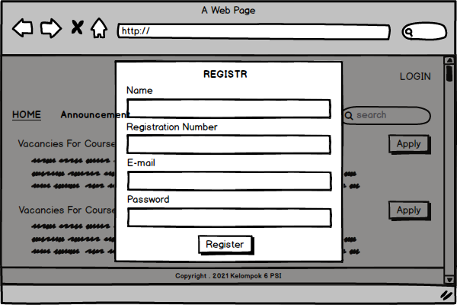
Gambar 4. Detail Screen Layout Fungsi Melakukan Registrasi

Query Specification (jika ada)
INSERT INTO user (nomor_induk, username, password, email)
VALUES (USER_INPUT, USER_INPUT, USER_INPUT);

Fields description
Deskripsi field pada Fungsi Melakukan Registrasi dapat dilihat pada tabel di bawah ini.
Tabel 12. Fields Description Fungsi Melakukan Registrasi
Label | Field | Tabel/  Query | I/O | Format | Validasi | Keterangan
Nama | nama | Tabel user | I | Varchar | Harus diisi | -
Nomor Induk | nomor induk | Tabel user | I | Varchar | Harus diisi | -
Email | email | Tabel user | I | Varchar | Harus diisi | -
Password | password | Tabel user | I | Varchar | Harus diisi | -

Objects Specification
Spesifikasi objek dari Fungsi Melakukan Registrasi dapat dilihat pada tabel di bawah ini.
Tabel 13. Object Specification Fungsi Melakukan Registrasi
Id_Objek | Jenis | Keterangan
Registrasi | Button | Jika diklik, akan menampilkan halaman untuk melakukan verifikasi melalui email.

Error Message
Error Message pada fungsi Melakukan Registrasi yang akan muncul dapat dilihat pada tabel di bawah ini.
Tabel 14. Error Message Fungsi Melakukan Registrasi
No. | Keterangan | Pesan Error yang disampaikan
1. | Semua field tidak diisi oleh user, sementara user memilih tombol Register | Akan muncul error message yang mengatakan  “Please fill out this field”
2. | Field Nomor Induk tidak diisi, sementara user memilih tombol Register | Akan muncul error message yang mengatakan  “Please fill out this field”
3. | Field email tidak diisi, sementara user memilih tombol Register | Akan muncul error message yang mengatakan “Please fill out this field”
4. | Field Email tidak mengandung karakter “@” | Akan muncul error message yang mengatakan  “Please include an ‘@’ in the email address”
5. | Pada Field Email tidak terdapat karakter setelah karakter ‘@’ | Akan muncul error message yang mengatakan  “Please enter a part of following ‘@’
6. | Field Password tidak diisi, sementara user memilih tombol Register | Akan muncul error message yang mengatakan  “Please fill out this field”
7. | Field Password diisi dengan jumlah karakter yang lebih kecil dari 6 | Akan muncul error message yang mengatakan  “The password must be at least 8 characters”

Algorithm
Adapun algoritma yang terdapat dalam Fungsi Melakukan Registrasi dapat dilihat sebagai berikut.
Id. Proses : SDD_Process_002 – Register
Objek terkait : Register
Event : Click
Tabel 15. Algoritma Fungsi Melakukan Registrasi
Initial State (IS):
- Tabel user sudah dibuat strukturnya
Final State (FS):
Menghasilkan tabel user yang telah ditambahkan satu record
Spesifikasi Proses/algoritma:
1. Cek apakah data yang dimasukkan sudah ada sebelumnya atau tidak
2. IF belum ada, tambahkan 1 record pada tabel user
ELSE
Jika sudah ada, tampilkan pesan kesalahan sesuai layar 001

Spesifikasi Report
INSERT INTO user (nomor_induk, username, password, email)
VALUES (USER_INPUT, USER_INPUT, USER_INPUT);

Function Specification Login
Identifikasi/Nama : Fungsi Login
Deskripsi Isi : Fungsi ini merupakan fungsi yang digunakan user untuk masuk ke dalam sistem. Setiap user yang akan masuk ke dalam sistem harus memiliki email dan password. Pada fungsi ini, sistem membedakan 4 jenis user dengan role yaitu BAAK, dose, mahasiswa, dan asisten dosen.
Jenis : Form login

Detail Input Specification
Nama Tabel : Tabel user

Detail Output Specification
Nama Tabel : -

Detail Screen Layout
Pada bagian ini akan digambarkan tampilan pada fungsi melakukan login. Tampilan detail layout Login untuk user dapat dilihat pada gambar di bawah ini.
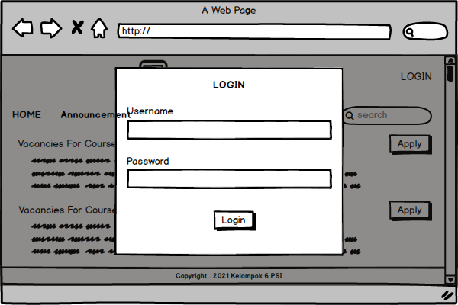
Gambar 5. Detail Screen Layout Fungsi Melakukan Login

Query Specification (jika ada)
Tidak ada.

Fields description
Deskripsi field pada fungsi Login dapat dilihat pada tabel di bawah ini.
Tabel 16. Fields Description Fungsi Melakukan Login
Label | Field | Tabel/  Query | I/O | Format | Validasi | Keterangan
Username | username | Tabel user | I | varchar | Harus diisi | -
Password | password | Tabel user | I | varchar | Harus diisi | -

Objects Specification
Spesifikasi objek dari fungsi melakukan login dapat dilihat pada tabel di bawah ini.
Tabel 17. Object Specification Fungsi Melakukan Login
Id_Objek | Jenis | Keterangan
Login | Button | Jika diklik, maka akan melakukan validasi kesesuaian antara nilai yang dimasukkan oleh user dengan data yang tersimpan

Error Message
Pesan-pesan error yang akan ditampilkan dalam Fungsi Melakukan Login dapat dilihat pada tabel berikut.
Tabel 18. Error Message Fungsi Melakukan Login
No. | Keterangan | Pesan error yang disampaikan
1. | Semua atau salah satu field (Email dan Password) tidak diisi oleh user, sementara user memilih button login | Muncul pesan error yang mengatakan  “please fill out this field”
2. | User salah mengisi field username atau password (tidak sesuai dengan data yang tersimpan di database), lalu user memilih button login | Muncul pesan error yang mengatakan  “These credentials do not match our records”
3. | Field Email tidak mengandung karakter “@” | Akan muncul error message yang mengatakan “Please include an ‘@’ in the email”

Algorithm
Algoritma-algoritma yang ada dalam Fungsi Login antara lain sebagai berikut.
Id. Proses : SDD_Process_002- Login
Objek terkait : Login
Event : Click
Tabel 19. Algortima Fungsi Melakukan Login
Initial State (IS):
Tabel user sudah dibuat strukturnya dan telah memiliki beberapa row
Final State (FS):
User berhasil login dan masuk ke tampilan awal sistem
Spesifikasi Proses/algoritma:
Cek apakah data yang dimasukkan sudah sesuai
IF sudah sesuai maka halaman awal sistem akan ditampilkan
ELSE
Jika belum sesuai, maka pesan kesalahan akan muncul sesuai layar 002

Spesifikasi Report
Tidak ada.

Function Specification Melihat Daftar Pengguna
Identifikasi/Nama : Fungsi Melihat Daftar Pengguna
Deskripsi Isi : Fungsi Melihat Daftar Pengguna digunakan untuk melihat semua user yang mengakses sistem tersebut.
Jenis : Click

Detail Input Specification
Nama Tabel : Tabel user

Detail Output Specification
Nama Tabel : Tabel user

Detail Screen Layout Melihat Daftar Pengguna
Pada bagian ini akan digambarkan layar dan percabangan ke layar lain function key (pilihan yang dilakukan) pada fungsi Melihat Daftar Pengguna.
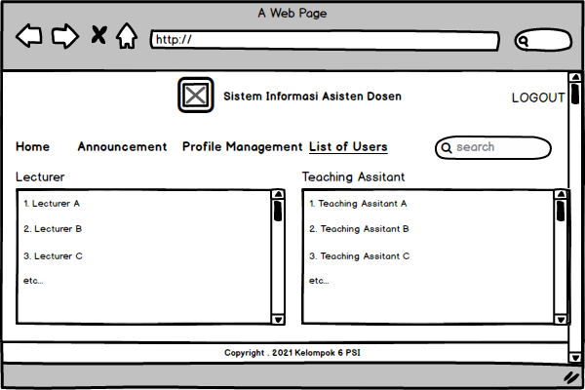
Gambar 6. Detail Screen Layout Melihat Daftar Pengguna

Query Specification (jika ada)

SELECT id FROM user WHERE username=’USER_INPUT’ AND password=’USER_INPUT’;

Fields description
Deskripsi field pada Fungsi Melihat Daftar Pengguna dapat dilihat pada tabel di bawah ini.
Tabel 20. Fields description Fungsi Melihat Daftar Pengguna
Label | Field | Tabel/  Query | I/O | Format | Validasi | Keterangan
Dosen | dosen | Tabel user | O | varchar | - | -
Asisten Dosen | asisten dosen | Tabel user | O | varchar | - | -

Objects Specification
Spesifikasi objek dari fungsi Melihat Daftar Pengguna dapat dilihat pada tabel di bawah ini.
Tabel 21. Objects Specification fungsi Melihat Daftar Pengguna
Id_Objek | Jenis | Keterangan
Edit | Button | Jika diklik, maka akan ditampilkan form untuk mengedit data user
Delete | Button | Jika diklik, maka data user tersebut akan dihapus dari daftar user

Error Message
Tidak ada.

Algorithm
Algoritma-algoritma yang ada dalam Melihat Daftar Pengguna antara lain sebagai berikut.
Id. Proses : SDD_Process_003- Melihat Daftar Pengguna
Objek terkait : Melihat Daftar Akun
Event : Click
Tabel 22. Algortitma Fungsi Melihat Daftar Pengguna
Initial State (IS):
Tabel user sudah dibuat strukturnya
Final State (FS):
Menampilkan data user yang terdapat pada tabel user yang ada pada sistem
Spesifikasi Proses/algoritma:
User BAAK memilih Manajemen User, sistem menampilkan semua daftar user yang terdapat di sistem

Spesifikasi Report
SELECT * FROM profil;

Function Specification Menghapus Akun Pengguna
Identifikasi/Nama : Fungsi Menghapus Akun Pengguna
Deskripsi Isi : Fungsi ini digunakan oleh BAAK untuk menghapus akun pengguna
Jenis : click

Detail Input Specification
Nama tabel : Tabel user

Detail Output Specification
Nama tabel : Tabel user

Detail Screen Layout Menghapus Akun Pengguna
Pada bagian ini akan digambarkan layar dan percabangan ke layar lain (pilihan yang dilakukan) pada Fungsi Menghapus Akun Pengguna.
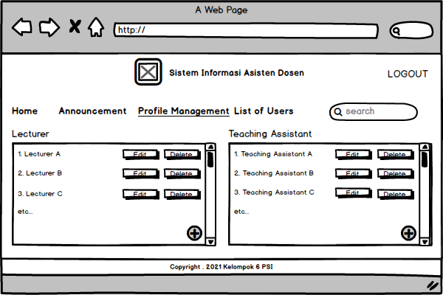
Gambar 7. Detail Screen Layout Menghapus Akun Pengguna

Query Specification (jika ada)

DELETE FROM user WHERE id = USER_INPUT;

Fields description
Deskripsi field pada Fungsi Menghapus Akun Pengguna dapat dilihat pada tabel di bawah ini.
Tabel 23. Fields description Fungsi Menghapus Akun Pengguna
Label | Field | Tabel/ Query | I/O | Format | Validasi | Keterangan
Dosen | dosen | Tabel user | O | varchar | - | -
Asisten Dosen | asisten dosen | Tabel user | O | varchar | - | -

Objects Specification
Spesifikasi objek dari Fungsi Menghapus Akun Pengguna dapat dilihat pada tabel di bawah ini.
Tabel 24. Objects Specification Fungsi Menghapus Akun Pengguna
Id_Objek | Jenis | Keterangan
Edit | Button | Jika diklik, maka akan ditampilkan form untuk mengedit data user
Delete | Button | Jika diklik, maka data user tersebut akan dihapus dari daftar user

Error Message
Tidak ada.

Algorithm
Algoritma-algoritma yang ada dalam Fungsi Menghapus Akun Pengguna antara lain sebagai berikut.
Id. Proses : SDD_Process_004 – Hapus Akun Pengguna
Objek terkait : Delete
Event : Click
Tabel 25. Algoritma Hapus Akun Pengguna
Initial State (IS):
Tabel user sudah dibuat strukturnya dan telah memiliki beberapa row
Final State (FS):
Menghapus data user dari tabel user
Spesifikasi Proses/algoritma:
User memilih button Delete, sistem menghapus user dari tabel user dan menampilkan kembali daftar user.

Spesifikasi Report
Tidak ada.

Function Specification Menambah Profil
Identifikasi/Nama : Fungsi Menambah Profil
Deskripsi Isi : Fungsi ini digunakan oleh user untuk mengedit data profil di akun user.
Jenis : Form Add Profil

Detail Input Specification
Nama table : Tabel profil

Detail Output Specification
Nama tabel : Tabel profil

Detail Screen Layout Menambah Profil
Pada bagian ini akan digambarkan layar dan percabangan ke layar lain (pilihan yang dilakukan) pada Fungsi Menambah Profil.
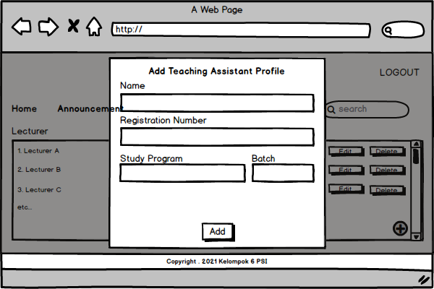
Gambar 8. Detail Screen Layout Menambah Profil

Query Specification (jika ada)
DELETE FROM user WHERE id = USER_INPUT;

Fields description
Deskripsi field pada Fungsi Menambah Profil dapat dilihat pada tabel di bawah ini.
Tabel 26. Fields description Fungsi Menambah Profil
Label | Field | Tabel/ Query | I/O | Format | Validasi | Keterangan
Nama | Nama | Tabel profil | I | varchar |  | -
Nomor Induk | Nomor Induk | Tabel profil | I | vachar |  | -
Jenis Pengguna | Jenis Pengguna | Tabel profil | I | vachar |  | -
Prodi | Prodi | Tabel profil | I | vachar |  | -
Angkatan | Angkatan | Tabel profil | I | vachar |  | -

Objects Specification
Spesifikasi objek dari Fungsi Menambah Profil dapat dilihat pada tabel di bawah ini.
Tabel 27. Object Specification Fungsi Menambah Profil
Id_Objek | Jenis | Keterangan
Add | Button | Jika diklik, maka data profil tersebut akan ditambahkan pada tabel profil

Error Message
Pesan-pesan error yang terdapat dalam Fungsi Menambah Profil antara lain sebagai berikut.
Tabel 28. Error Message Fungsi Menambah Profil
No. | Keterangan | Pesan Error yang disampaikan
1. | Semua field tidak diisi oleh user, sementara user memilih tombol Add | Akan muncul error message yang mengatakan “Please fill out this field”
2. | Field Nama tidak dipilih, sementara user memilih tombol Add | Akan muncul error message yang mengatakan “Please fill out this field”
3. | Field Nomor Induk tidak dipilih, sementara user memilih tombol Add | Akan muncul error message yang mengatakan “Please fill out this field”
4. | Field Jenis Pengguna tidak dipilih, sementara user memilih tombol Add | Akan muncul error message yang mengatakan “Please fill out this field”

Algorithm
Algoritma-algoritma yang ada dalam Fungsi Menambah Profil antara lain sebagai berikut.
Id. Proses : SDD_Process_005 – Menambah Profil
Objek terkait : Add Profil
Event : Click
Tabel 29. Algoritma Fungsi Menambah Profil
Initial State (IS):
Tabel profil sudah dibuat strukturnya
Final State (FS):
Menambah tabel user
Spesifikasi Proses/algoritma:
- Cek apakah data yang dimasukkan sudah sesuai
- IF sudah sesuai, add record profil pada tabel profil
ELSE
Jika belum sesuai, tampilkan pesan kesalahan sesuai layar 005

Spesifikasi Report
Tidak ada.

Function Specification Mengedit Profil
Identifikasi/Nama : Fungsi Mengedit Profil
Deskripsi Isi : Fungsi ini digunakan oleh user untuk mengedit data profil
Jenis : Form Edit Profil

Detail Input Specification
Nama tabel : Tabel profil

Detail Output Specification
Nama tabel : Tabel profil

Detail Screen Layout Mengedit Profil
Pada bagian ini akan digambarkan layar dan percabangan ke layar lain (pilihan yang dilakukan) pada Fungsi Mengedit Profil.
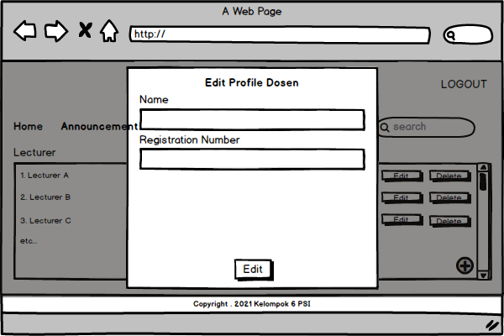
Gambar 9. Detail Screen Layout Mengedit Profil

Query Specification (jika ada)
INSERT INTO profil (nama, angkatan, prodi)
VALUES (USER_INPUT, USER_INPUT, USER_INPUT);

Fields description
Deskripsi field pada Fungsi Mengedit Profil dapat dilihat pada tabel di bawah ini.
Tabel 30. Fields description Fungsi Mengedit Profil
Label | Field | Tabel/ Query | I/O | Format | Validasi | Keterangan
Nama | Nama | Tabel Profil | I | varchar |  | -
Nomor Induk | Nomor Induk | Tabel Profil | I | varchar |  | -
Jenis Pengguna | Jenis Pengguna | Tabel Profil | I | varchar |  | -

Objects Specification
Spesifikasi objek dari Fungsi Mengedit Profil dapat dilihat pada tabel di bawah ini.
Tabel 31. Object Speification Mengedit Profil
Id_Objek | Jenis | Keterangan
Edit | Button | Jika diklik, maka data profil pengguna yang terdapat pada tabel pengguna akan diupdate

Error Message
Pesan-pesan error yang terdapat dalam Fungsi Mengedit Profil antara lain sebagai berikut.
Tabel 32. Error Message Fungsi Mengedit Profil
No. | Keterangan | Pesan Error yang disampaikan
1. | Semua field tidak diisi oleh user, sementara user memilih tombol Edit | Akan muncul error message yang mengatakan “Please fill out this field”
2. | Field Nama tidak dipilih, sementara user memilih tombol Edit | Akan muncul error message yang mengatakan “Please fill out this field”
3. | Field Nomor Induk tidak dipilih, sementara user memilih tombol Edit | Akan muncul error message yang mengatakan “Please fill out this field”
4. | Field Jenis Pengguna tidak dipilih, sementara user memilih tombol Edit | Akan muncul error message yang mengatakan “Please fill out this field”

Algorithm
Algoritma-algoritma yang ada dalam Fungsi Mengedit Profil antara lain sebagai berikut.
Id. Proses : SDD_Process_006 – Edit Profil
Objek terkait : Edit Profil
Event : Click
Tabel 33. Algoritma Fungsi Mengedit Profil
Initial State (IS):
Tabel profil sudah dibuat strukturnya dan telah terdapat beberapa row
Final State (FS):
Mengupdate tabel profil
Spesifikasi Proses/algoritma:
- Cek apakah data yang dimasukkan sudah sesuai
- IF sudah sesuai, update record profil pada tabel profil
ELSE
Jika belum sesuai, tampilkan pesan kesalahan sesuai layar 006

Spesifikasi Report
Tidak ada.

Function Specification Menghapus Profil
Identifikasi/Nama : Fungsi Menghapus Profil
Deskripsi Isi : Fungsi ini digunakan oleh user untuk menghapus profil akun.
Jenis : Button

Detail Input Specification
Nama tabel : Tabel profil

Detail Output Specification
Nama table : Tabel profil

Detail Screen Layout Menghapus Profil
Pada bagian ini akan digambarkan layar dan percabangan ke layar lain function key (pilihan yang dilakukan) pada Fungsi Menghapus Profil.
Gambar 10. Detail Screen Layout Menghapus Profil

Query Specification (jika ada)
DELETE FROM profil WHERE id = USER_INPUT;

Fields description
Tidak ada.

Objects Specification
Spesifikasi objek dari Fungsi Mengedit Profil dapat dilihat pada tabel di bawah ini.
Tabel 34. Objects Specification Fungsi Menghapus Profil
Id_Objek | Jenis | Keterangan
Edit | Button | Jika di klik, maka akan ditampilkan form untuk mengedit data profil user
Delete | Button | Jika di klik, maka data profil user tersebut akan dihapus dari daftar profil

Error Message
Error message pada fungsi Menghapus Profil yang akan muncul dijabarkan pada tabel berikut.
Tabel 35. Error Message Fungsi Menghapus Profil
No. | Keterangan | Pesan Error yang disampaikan
1. | Semua field tidak diisi oleh user, sementara user memilih tombol Delete | Akan muncul error message yang mengatakan “Please fill out this field”
2. | Field Nama tidak dipilih, sementara user memilih tombol Delete | Akan muncul error message yang mengatakan “Please fill out this field”
3. | Field Nomor Induk tidak dipilih, sementara user memilih tombol Delete | Akan muncul error message yang mengatakan “Please fill out this field”
4. | Field Jenis Pengguna tidak dipilih, sementara user memilih tombol Delete | Akan muncul error message yang mengatakan “Please fill out this field”

Algorithm
Id. Proses : SDD_Process_007 – Menghapus Profil
Objek terkait : Hapus
Event : Click
Tabel 36. Algoritma Menghapus Profil
Initial State (IS):
Tabel profil sudah dibuat strukturnya dan terdapat beberapa row
Final State (FS):
Menghapus profil dari tabel profil
Spesifikasi Proses/algoritma:
- Sistem akan menerima inputan user
- berdasarkan inputan user, sistem akan mencari data record pada database sesuai data inputan user
- sistem akan menamPilkan notifikasi konfirmasi penghapusan data record
- jika user setuju maka sistem akan menjalankan proses penghapusan data record yaitu DELETE FROM TABLE WHERE ID = INPUT

Spesifikasi Report
Tidak ada.

Function Specification Membuat Lowongan
Identifikasi/Nama : Fungsi Membuat Lowongan
Deskripsi Isi : Fungsi ini digunakan untuk membuat lowongan oleh dosen yang sudah memiliki akun
Jenis : Form lowongan

Detail Input Specification
Nama tabel : Tabel lowongan

Detail Output Specification
Nama tabel : Tabel lowongan

Detail Screen Layout Membuat Lowongan
Pada bagian ini akan digambarkan layar dan percabangan ke layar lain function key (pilihan yang dilakukan) pada fungsi Membuat Lowongan.
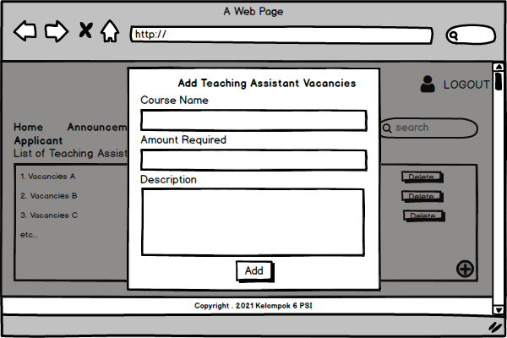
Gambar 11. Detail Screen Layout Membuat Lowongan

Query Specification (jika ada)
INSERT INTO lowongan (nama_mk, jumlah_dibutuhkan, deskripsi)
VALUES (USER_INPUT, USER_INPUT, USER_INPUT);

Fields description
Deskripsi field pada Fungsi Membuat Lowongan dapat dilihat pada tabel di bawah ini.
Tabel 37. Fields Description Fungsi Membuat Lowongan
Label | Field | Tabel/ Query | I/O | Format | Validasi | Keterangan
Nama Matakuliah | Nama Matakuliah | Tabel lowongan | I | varchar |  | -
Jumlah yang dibutuhkan | Jumlah yang dibutuhkan | Tabel lowongan | I | varchar |  | -
Deskripsi | Deskripsi | Tabel lowongan | I | varchar |  | -

Objects Specification
Spesifikasi objek dari Fungsi Membuat Laporan aktivitasdapat dilihat pada tabel di bawah ini.
Tabel 38. Object Specification Fungsi Membuat Lowongan
Id_Objek | Jenis | Keterangan
Add | Button | Jika di klik, maka data lowongan asisten dosen yang terdapat pada tabel lowongan akan ditambahkan

Error Message
Error message pada fungsi Membuat Lowongan yang akan muncul dijabarkan pada tabel berikut.
Tabel 39. Error Message Fungsi Membuat Lowongan
No. | Keterangan | Pesan Error yang disampaikan
1. | Semua field tidak diisi oleh user, sementara user memilih tombol Add | Akan muncul error message yang mengatakan “Please fill out this field”
2. | Field Nama tidak dipilih, sementara user memilih tombol Add | Akan muncul error message yang mengatakan “Please fill out this field”
3. | Field Nomor Induk tidak dipilih, sementara user memilih tombol Add | Akan muncul error message yang mengatakan “Please fill out this field”
4. | Field Jenis Pengguna tidak dipilih, sementara user memilih tombol Add | Akan muncul error message yang mengatakan “Please fill out this field”

Algorithm
Id. Proses : SDD_Process_008 – Membuat Lowongan
Objek terkait : Add
Event : Click
Initial State (IS):
Tabel lowongan sudah dibuat strukturnya dan terdapat beberapa row
Final State (FS):
Menambah nilai pada tabel lowongan
Spesifikasi Proses/algoritma:
- Cek apakah data yang dimasukkan sudah sesuai
- IF sudah sesuai, add record lowongan pada tabel lowongan
ELSE
Jika belum sesuai, tampilkan pesan kesalahan sesuai layar 008

Spesifikasi Report
Tidak ada.

Function Specification Melihat Lowongan
Identifikasi/Nama : Fungsi Melihat Lowongan
Deskripsi Isi : Fungsi ini digunakan untuk Melihat lowongan oleh user yang sudah memiliki akun
Jenis : Click

Detail Input Specification
Nama Tabel : Tabel lowongan

Detail Output Specification
Nama Tabel : Tabel lowongan

Detail Screen Layout Melihat Lowongan
Pada bagian ini akan digambarkan layar dan percabangan ke layar lain function key (pilihan yang dilakukan) pada fungsi Melihat lowongan.
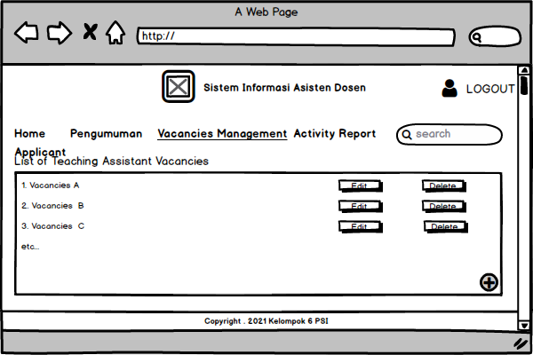
Gambar 12. Detail Screen Layout Melihat Lowongan

Query Specification (jika ada)
SELECT * FROM lowongan ;

Fields description
Deskripsi field pada Fungsi Melihat Lowongan dapat dilihat pada tabel di bawah ini.
Tabel 40. Field description Fungsi Melihat Lowongan
Label | Field | Tabel/ Query | I/O | Format | Validasi | Keterangan
Lowongan | Lowongan | Tabel | O | varchar | - | -

Objects Specification
Spesifikasi objek dari Fungsi Melihat Lowongan dapat dilihat pada tabel di bawah ini.
Tabel 41. Object Specification Fungsi Melihat Lowongan
Id_Objek | Jenis | Keterangan
Edit | Button | Jika di klik, maka akan ditampilkan form untuk mengedit data Lowongan
Delete | Button | Jika di klik, maka data Lowongan tersebut akan dihapus dari daftar Lowongan

Error Message
Tidak ada.

Algorithm
Id. Proses : SDD_Process_009 – Melihat Lowongan
Objek terkait : Melihat Lowongan
Event : Click
Tabel 42. Algoritma Melihat Lowongan
Initial State (IS):
Tabel lowongan sudah dibuat strukturnya
Final State (FS):
Menampilkan data lowongan yang terdapat pada tabel lowongan yang ada pada sistem
Spesifikasi Proses/algoritma:
User BAAK memilih Manajemen lowongan , sistem menampilkan semua daftar lowongan yang terdapat di sistem

Spesifikasi Report
Tidak ada.

Function Specification Mengedit Lowongan
Identifikasi/Nama : Fungsi Mengedit Lowongan
Deskripsi Isi : Fungsi ini digunakan oleh Dosen untuk Mengedit Lowongan.
Jenis : click

Detail Input Specification
Nama tabel : Tabel lowongan

Detail Output Specification
Nama tabel : Tabel lowongan

Detail Screen Layout Mengedit Lowongan
Pada bagian ini akan digambarkan layar dan percabangan ke layar lain function key (pilihan yang dilakukan) pada fungsi Mengedit lowongan
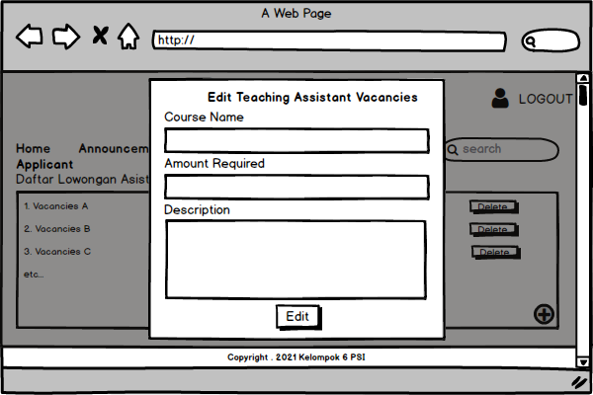
Gambar 13. Detail Screen Layout Mengedit Lowongan

Query Specification (jika ada)
Tidak ada.

Fields description
Deskripsi field pada Fungsi Mengedit Lowongan dapat dilihat pada tabel di bawah ini.
Tabel 43. Field Description Fungsi Mengedit Lowongan
Label | Field | Tabel/ Query | I/O | Format | Validasi | Keterangan
Nama Matakuliah | dosen | Tabel lowongan | O |  | - | -
Jumlah yang dibutuhkan | Jumlah yang dibutuhkan | Tabel lowongan | O |  | - | -
Deskripsi | Deskripsi | Tabel lowongan | O |  | - | -

Objects Specification
Spesifikasi objek dari Fungsi Mengedit Lowongan dapat dilihat pada tabel di bawah ini.
Tabel 44. Object Specification Fungsi Mengedit Lowongan
Id_Objek | Jenis | Keterangan
Edit | Button | Jika di klik, maka akan ditampilkan form untuk mengedit data lowongan

Error Message
Pesan-pesan error yang terdapat dalam Fungsi Mengedit Lowongan antara lain sebagai berikut.
Tabel 45. Error Message Fungsi Mengedit Lowongan
No. | Keterangan | Pesan Error yang disampaikan
1. | Semua field tidak diisi oleh user, sementara user memilih tombol Add | Akan muncul error message yang mengatakan “Please fill out this field”
2. | Field Nama tidak dipilih, sementara user memilih tombol Add | Akan muncul error message yang mengatakan “Please fill out this field”
3. | Field Nomor Induk tidak dipilih, sementara user memilih tombol Add | Akan muncul error message yang mengatakan “Please fill out this field”
4. | Field Jenis Pengguna tidak dipilih, sementara user memilih tombol Add | Akan muncul error message yang mengatakan “Please fill out this field”

Algorithm
Algoritma-algoritma yang ada dalam Fungsi Mengedit Lowongan antara lain sebagai berikut.
Id. Proses : SDD_Process_010 – Mengedit Lowongan
Objek terkait : Edit
Event : Click
Tabel 46. Algoritma Fungsi Mengedit Lowongan
Initial State (IS):
Tabel lowongan sudah dibuat strukturnya dan telah terdapat beberapa row
Final State (FS):
Mengupdate tabel lowongan
Spesifikasi Proses/algoritma:
- Cek apakah data yang dimasukkan sudah sesuai
- IF sudah sesuai, update record profil pada tabel profil
ELSE
Jika belum sesuai, tampilkan pesan kesalahan sesuai layar 006

Spesifikasi Report
Tidak ada.

Function Specification Menghapus Lowongan
Identifikasi/Nama : Fungsi Menghapus Lowongan
Deskripsi Isi : Fungsi ini digunakan oleh user untuk menghapus Lowongan
Jenis : Button

Detail Input Specification
Nama tabel : Tabel lowongan

Detail Output Specification
Nama tabel : Tabel lowongan

Detail Screen Layout Menghapus Lowongan
Pada bagian ini akan digambarkan layar dan percabangan ke layar lain function key (pilihan yang dilakukan) pada Fungsi Menghapus lowongan.
Gambar 14. Detail Screen Layout Menghapus Lowongan

Query Specification (jika ada)
DELETE FROM lowongan WHERE id = USER_INPUT;

Fields description
Pada bagian ini akan digambarkan layar dan percabangan ke layar lain function key (pilihan yang dilakukan) pada Fungsi Menghapus lowongan.
Tabel 47. Field Description Fungsi Menghapus Lowongan
Label | Field | Tabel/ Query | I/O | Format | Validasi | Keterangan
Lowongan | Lowongan | Tabel lowongan | I | varchar |  | -

Objects Specification
Spesifikasi objek dari Fungsi Menghapus Lowongan dapat dilihat pada tabel di bawah ini.
Tabel 48. Object Specification Fungsi Menghapus Lowongan
Id_Objek | Jenis | Keterangan
Edit | Button | Jika di klik, maka akan ditampilkan form untuk mengedit data Lowongan
Delete | Button | Jika di klik, maka data Lowongan tersebut akan dihapus dari daftar Lowongan

Error Message
Tidak ada.

Algorithm
Algoritma-algoritma yang ada dalam Fungsi Menghapus Lowongan antara lain sebagai berikut.
Id. Proses : SDD_Process_011– Menghapus Lowongan
Objek terkait : Edit
Event : Click
Tabel 49. Algoritma Menghapus Lowongan
Initial State (IS):
Tabel lowongan sudah dibuat strukturnya dan telah terdapat beberapa row
Final State (FS):
Mengupdate tabel lowongan
Spesifikasi Proses/algoritma:
Cek apakah data yang di update sudah sesuai
IF sudah sesuai, update record profil pada tabel lowongan
ELSE
Jika belum sesuai, tampilkan pesan kesalahan sesuai layar 006

Spesifikasi Report
Tidak ada.

Function Specification Apply Lowongan
Identifikasi/Nama : Fungsi Apply Lowongan
Deskripsi Isi : Fungsi ini digunakan oleh Mahasiswa untuk Meng Apply Lowongan.
Jenis : click

Detail Input Specification
Nama tabel : Tabel lamaran

Detail Output Specification
Nama tabel : Tabel lamaran

Detail Screen Layout Apply Lowongan
Pada bagian ini akan digambarkan layar dan percabangan ke layar lain function key (pilihan yang dilakukan) pada fungsi Apply Lowongan
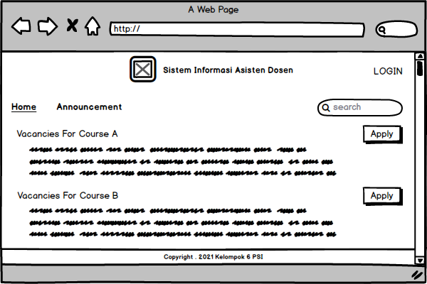
Gambar 15. Detail Screen Layout Apply Lowongan

Query Specification (jika ada)
INSERT INTO lamaran (nama_mhs, nilai_akhir_mk, motivasi)
VALUES (USER_INPUT, USER_INPUT, USER_INPUT);

Fields description
Tidak ada.

Objects Specification
Spesifikasi objek dari Fungsi Apply Lowongan dapat dilihat pada tabel di bawah ini.
Tabel 50. Object Specification Apply Lowongan
Id_Objek | Jenis | Keterangan
Apply | Button | Jika di klik, maka akan ditampilkan form untuk mendaftarkan diri pada lowongan

Error Message
Tidak ada.

Algorithm
Algoritma-algoritma yang ada dalam Fungsi Apply Lowongan antara lain sebagai berikut.
Id. Proses : SDD_Process_012 – Apply Lowongan
Objek terkait : Apply
Event : Click
Tabel 51. Algoritma Apply Lowongan
Initial State (IS):
Tabel lowongan sudah dibuat strukturnya dan telah terdapat beberapa row
Final State (FS):
Mengupdate tabel lowongan
Spesifikasi Proses/algoritma:

Spesifikasi Report
Tidak ada.

Function Specification Melihat rekapitulasi apply lowongan
Identifikasi/Nama : Fungsi Melihat rekapitulasi apply lowongan
Deskripsi Isi : Fungsi Melihat rekapitulasi apply lowongan digunakan
untuk melihat semua daftar mahasiswa yang ikut
pendaftaran menjadi asisten dosen.
Jenis : Click

Detail Input Specification
Nama Tabel : Tabel user
Tabel Profil
Tabel Lamaran

Detail Output Specification
Nama Tabel : Tabel Lowongan

Detail Screen Layout Melihat rekapitulasi apply lowongan
Pada bagian ini akan digambarkan layar dan percabangan ke layar lain function key (pilihan yang dilakukan) pada Melihat rekapitulasi apply lowongan.
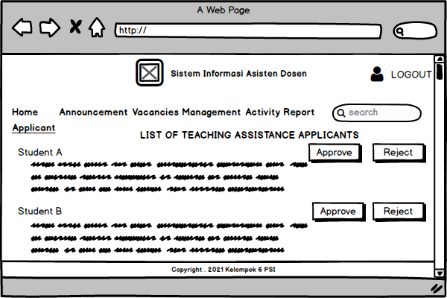
Gambar 16. Detail Screen Layout Melihat rekapitulasi apply lowongan

Query Specification (jika ada)
Tidak ada.

Fields description
Deskripsi field pada Fungsi Melihat rekapitulasi apply lowongan asisten dosen dapat dilihat pada tabel di bawah ini.
Tabel 52. Fields description Fungsi Melihat Rekapitulasi Apply Lowongan
Label | Field | Tabel/Query | I/O | Format | Validasi | Keterangan
tgl_pengiriman | tgl_pengiriman | Tabel Lamaran | O | datetime | - | -
nama_mhs | nama_mhs | Tabel Lamaran | O | varchar(24) | - | -
nilai_akhir_mk | nilai_akhir_mk | Tabel Lamaran | O | int | - | -
motivasi | motivasi | Tabel Lamaran | O | text | - | -
status | status | Tabel Lamaran | O | boolean | - | -

Objects Specification
Spesifikasi objek dari Melihat Rekapitulasi Apply Lowongan dapat dilihat pada tabel di bawah ini.
Tabel 53. Objects Specification Melihat Rekapitulasi Apply Lowongan
Id Objek | Jenis | Keterangan
nav_Home | text view | Link ke halaman Home
nav_pengumuman | text view | Link ke halaman Pengumuman
nav_Management_lowongan | text view | Link ke halaman Management Lowongan
nav_Laporan_aktivitas | text view | Link ke halaman Laporan Aktivitas
search | Button search | Link untuk memvalidasi masukan pada textfield mencari nama mahasiswa yang melamar dan matakuliah yang dilamar.
Approve | Button | Button yang digunakan untuk menyetujui lamaran menjadi asisten dosen
Reject | Button | Button yang digunakan untuk membatalkan lamaran menjadi asisten dosen

Error Message
Tidak ada.

Algorithm
Algoritma-algoritma yang ada dalam Melihat rekapitulasi apply lowongan antara lain sebagai berikut.
Id. Proses : SDD_Process_013 – View rekapitulasi apply lowongan
Objek terkait : Apply
Event : Click
Tabel 54. Algoritma Melihat Rekapitulasi Apply Lowongan
Initial State (IS):
Tabel lamaran sudah dibuat strukturnya dan telah terdapat beberapa row
Final State (FS):
Menampilkan data rekapitulasi apply lowongan asisten dosen yang terdapat pada tabel lamaran yang ada pada sistem
Spesifikasi Proses/algoritma:
User memilih Applicant, sistem menampilkan semua daftar rekapitulasi apply lowongan asisten dosen yang terdapat pada sistem.

Spesifikasi Report
Tidak ada.

Function Specification Membuat Laporan Aktivitas
Identifikasi/Nama : Fungsi Membuat Laporan aktivitas
Deskripsi Isi : Fungsi ini digunakan untuk membuat Laporan kegiatan oleh asisten dosen
Jenis : Form Laporan aktivitas

Detail Input Specification
Nama Tabel : Tabel User
Tabel Profil

Detail Output Specification
Nama Tabel : Tabel Aktivitas

Detail Screen Layout Membuat Laporan Aktivitas
Pada bagian ini akan digambarkan layar dan percabangan ke layar lain function key (pilihan yang dilakukan) pada fungsi Membuat Laporan aktivitas.

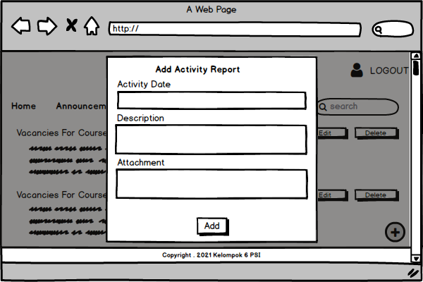
Gambar 17. Detail Screen Layout Membuat Laporan Kegiatan

Query Specification (jika ada)
SELECT * FROM lamaran;

Fields description
Deskripsi field pada Fungsi Membuat Laporan aktivitas dapat dilihat pada tabel di bawah ini.
Tabel 55. Fields Description Membuat Laporan Aktivitas
Label | Field | Tabel/  Query | I/O | Format | Validasi | Keterangan
id | id | Tabel Laporan aktivitas | O | varchar (8) | - | -
tgl_kegiatan | tgl_kegiatan | Tabel Laporan aktivitas | O | datetime | - | -
deskripsi | deskripsi | Tabel Laporan aktivitas | O | text | - | -
lampiran | lampiran | Tabel Laporan aktivitas | O | image | - | -

Objects Specification
Spesifikasi objek dari Membuat Laporan Aktivitas dapat dilihat pada tabel di bawah ini.
Tabel 56. Object Specification Membuat Laporan Aktivitas
Id Objek | Jenis | Keterangan
Add | Button | Untuk menambahkan laporan aktivitas pada tabel laporan aktivitas

Error Message
Pesan-pesan error yang terdapat pada Fungsi Membuat Laporan aktivitas dapat dilihat pada tabel di bawah.
Tabel 57. Error Message Fungsi Membuat Laporan Aktivitas
No. | Keterangan | Pesan Error yang disampaikan
1. | Semua field tidak diisi oleh user, sementara user memilih tombol Add | Akan muncul error message yang mengatakan “Please fill out this field”
2. | Field Tgl kegiatan tidak dipilih, sementara user memilih tombol Add | Akan muncul error message yang mengatakan “Please fill out this field”
3. | Field Deskripsi tidak diisi, sementara user memilih tombol Add | Akan muncul error message yang mengatakan “Please fill out this field”
4. | Field Lampiran tidak diupload, sementara user memilih tombol Add | Akan muncul error message yang mengatakan “Please fill out this field”

Algorithm
Algoritma-algoritma yang ada dalam Fungsi Membuat Laporan aktivitasantara lain sebagai berikut.
Id. Proses : SDD_Process_014- Membuat Laporan aktivitas
Objek terkait : Membuat Laporan aktivitas
Event : Click
Tabel 58. Algoritma Membuat Laporan Aktivitas
Initial State (IS):
Tabel Laporan aktivitas sudah dibuat strukturnya
Final State (FS):
Menghasilkan tabel Laporan aktivitas yang telah ditambahkan satu rekord
Spesifikasi Proses/algoritma:
1. Cek apakah data yang dimasukkan sudah sesuai
2. IF sudah sesuai, tambahkan 1 record pada tabel Laporan aktivitas
ELSE
Jika belum sesuai, tampilkan pesan kesalahan sesuai layar 007

Spesifikasi Report
Tidak ada.

Function Specification Mengedit Laporan Kegiatan
Identifikasi/Nama : Fungsi Mengedit Laporan aktivitas
Deskripsi Isi : Fungsi mengedit Laporan aktivitas digunakan oleh asisten dosen untuk mengedit Laporan aktivitas yang telah dilakukan.
Jenis : Button

Detail Input Specification
Nama Tabel : Tabel User
Tabel Profil

Detail Output Specification
Nama Tabel : Tabel Laporan aktivitas

Detail Screen Layout Mengedit Laporan Kegiatan
Pada bagian ini akan digambarkan layar dan percabangan ke layar lain function key (pilihan yang dilakukan) pada Fungsi Mengedit Laporan aktivitas.

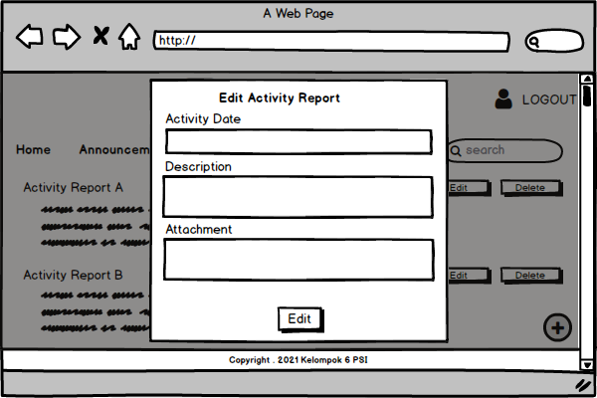
Gambar 18. Detail Screen Layout Mengedit Laporan Kegiatan

Query Specification (jika ada)
Tidak ada.

Fields description
Tabel 59. Fields Description Mengedit Laporan Kegiatan
Label | Field | Tabel/  Query | I/O | Format | Validasi | Keterangan
tgl_kegiatan | tgl_kegiatan | Tabel Laporan aktivitas | O | datetime | - | -
deskripsi | deskripsi | Tabel Laporan aktivitas | O | text | - | -
lampiran | lampiran | Tabel Laporan aktivitas | O | image | - | -

Objects Specification
Tabel 60. Object Specification Fungsi Mengedit Laporan Aktivitas
Id Objek | Jenis | Keterangan
Edit | Button | Jika di klik, maka laporan aktivitas akan di update dalam tabel Laporan aktivitas

Error Message
Error message pada fungsi Mengedit Laporan aktivitas yang akan muncul dijabarkan pada tabel berikut.
Tabel 61. Error Message Fungsi Mengedit Laporan Aktivitas
No. | Keterangan | Pesan Error yang disampaikan
1. | Semua field tidak diisi oleh user, sementara user memilih tombol Add | Akan muncul error message yang mengatakan “Please fill out this field”
2. | Field Tgl kegiatan tidak dipilih, sementara user memilih tombol Add | Akan muncul error message yang mengatakan “Please fill out this field”
3. | Field Deskripsi tidak diisi, sementara user memilih tombol Add | Akan muncul error message yang mengatakan “Please fill out this field”
4. | Field Lampiran tidak di upload, sementara user memilih tombol Add | Akan muncul error message yang mengatakan “Please fill out this field”

Algorithm
Id. Proses : SDD_Process_015 – Mengedit Laporan aktivitas
Objek terkait : Edit
Event : Click
Tabel 62. Algoritma Fungsi Mengedit Laporan Aktivitas
Initial State (IS):
Tabel Laporan aktivitas sudah dibuat strukturnya dan telah terdapat beberapa Row
Final State (FS):
Mengubah data Laporan aktivitas yang terdapat tabel Laporan aktivitas yang telah ditambahkan satu rekord
Spesifikasi Proses/algoritma:
1. Cek apakah user yang terautentikasi sesuai dengan nama user yang terdapat pada Laporan aktivitas yang akan diedit.
1.1 Jika sesuai maka
Cek apakah data yang dimasukkan sudah sesuai
1.1.1 IF sudah sesuai, update data Laporan aktivitas tabel Laporan aktivitas
1.1.2 ELSE
Jika belum sesuai, tampilkan pesan kesalahan sesuai layar 015
1.2 Jika tidak sesuai maka tampilkan kembali ke halaman daftar Laporan aktivitas

Spesifikasi Report
Tidak ada.

Function Specification Menghapus Laporan Kegiatan
Identifikasi/Nama : Fungsi Menghapus Laporan aktivitas
Deskripsi Isi : Fungsi menghapus Laporan aktivitas digunakan oleh Asisten dosen untuk menghapus Laporan aktivitas yang telah dilakukan.
Jenis : Button

Detail Input Specification
Nama Tabel : 1. Tabel User
2. Tabel Profil

Detail Output Specification
Nama Tabel : Tabel Laporan aktivitas

Detail Screen Layout Menghapus Laporan Kegiatan
Pada bagian ini akan digambarkan layar dan percabangan ke layar lain function key (pilihan yang dilakukan) pada Fungsi Menghapus Laporan aktivitas.
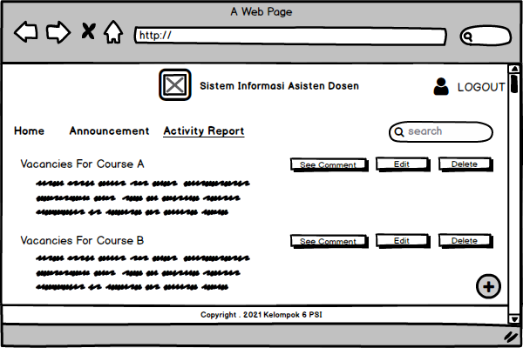
Gambar 19. Detail Screen Layout Menghapus Laporan Kegiatan

Query Specification (jika ada)
DELETE FROM laporan_aktivitas WHERE id = USER_INPUT;

Fields description
Tidak ada

Objects Specification
Tabel 70 . Objects Specification Fungsi

Id_Objek | Jenis | Keterangan
Liat Komentar | Button | Jika di klik, maka akan ditampilkan Komentar yang sudah diberikan terkait laporan aktivitas
Edit | Button | Jika di klik, maka akan ditampilkan form untuk mengedit data Laporan aktivitas
Delete | Button | Jika di klik, maka data Laporan aktivitas tersebut akan dihapus dari daftar laporan aktivitas

Error Message
Error message pada fungsi Menghapus Laporan aktivitas yang akan muncul dijabarkan pada tabel berikut.
Tabel 71. Error Message Menghapus Laporan aktivitas

No. | Keterangan | Pesan Error yang disampaikan
1. | Ketika user ingin menghapus Laporan aktivitas dengan status Laporan aktivitasditerima, ditolak, atau diteruskan. | Sistem akan menampilkan kembali halaman daftar pengaduan.
2. | Ketika user ingin menghapus Laporan aktivitasdengan status belum diproses yang dibuat user lain. | Sistem akan menampilkan kembali halaman daftar pengaduan.

Algorithm
Id. Proses : SDD_Process_0016 – Menghapus Laporan aktivitas
Objek terkait : Hapus
Event : Click

Tabel 72. Algoritma Fungsi Menghapus Laporan Aktivitas
Initial State (IS):
Tabel Laporan aktivitas sudah dibuat strukturnya dan telah terdapat beberapa Row
Final State (FS):
Menghapus Laporan aktivitas dari Tabel Laporan aktivitas
Spesifikasi Proses/algoritma:
1. Cek apakah status laporan aktivitas yang akan dihapus belum diproses
2. IF status Laporan aktivitas belum diproses
2.1 Cek apakah nama user yang diautentikasi sama dengan nama user dalam laporan aktivitas yang
akan dihapus.
IF jika selesai maka hapus laporan aktivitas tersebut dari tabel laporan aktivitas.
ELSE
Jika tdak sesuai, tampilkan pesan kesalahan sesuai layar 016

Spesifikasi Report
Tidak ada

Function Specification Memberi Komentar pada Laporan Kegiatan
Identifikasi/Nama : Fungsi Memberi Komentar pada Laporan aktivitas
Deskripsi Isi : Fungsi ini digunakan untuk Memberi Komentar pada Laporan
aktivitas dosen
Jenis : Form Laporan aktivitas

Detail Input Specification
Nama Tabel : Tabel User
Tabel Profil

Detail Output Specification
Nama Tabel : Tabel Laporan Aktivitas

Detail Screen Layout Memberi Komentar pada Laporan Kegiatan
Pada bagian ini akan digambarkan layar dan percabangan ke layar lain function key (pilihan yang dilakukan) pada fungsi Memberi Komentar pada Laporan aktivitas.
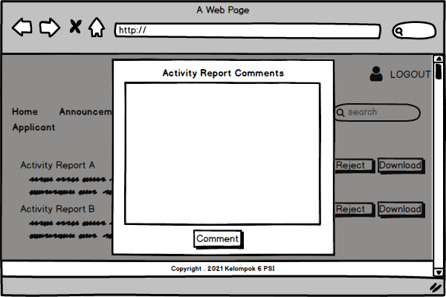
Gambar 20. Detail Screen Layout Memberi Komentar pada Laporan Kegiatan

Query Specification (jika ada)
INSERT INTO komentar (komentar)
VALUES (USER_INPUT);

Fields description
Deskripsi field pada Fungsi Memberi komentar pada Laporan aktivitas dapat dilihat pada tabel di bawah ini.

Tabel 73. Field Description Memberi komentar pada Laporan aktivitas
Label | Field | Tabel/  Query | I/O | Format | Validasi | Keterangan
id | id | Tabel Laporan aktivitas | O | varchar (8) | - | -
tgl_kegiatan | tgl_kegiatan | Tabel Laporan aktivitas | O | datetime | - | -
deskripsi | deskripsi | Tabel Laporan aktivitas | O | text | - | -
lampiran | lampiran | Tabel Laporan aktivitas | O | image | - | -

Objects Specification
Tabel 74. Object Specification Memberi komentar pada Laporan aktivitas
Id Objek | Jenis | Keterangan
Comment | Button | Button yang digunakan dosen untuk mengkomentari laporan aktivitas asisten dosen

Error Message
Pesan-pesan error yang terdapat pada Fungsi Memberi komentar pada Laporan aktivitas dapat dilihat pada tabel di bawah.
Tabel 63. Error Message Fungsi Memberi Komentar
No. | Keterangan | Pesan Error yang disampaikan
1. | Fielt komentar tidak diisi oleh user, sementara user memilih tombol COmment | Akan muncul error message yang mengatakan “Please fill out this field”

Algorithm
Algoritma-algoritma yang ada dalam Fungsi Memberi komentar pada Laporan aktivitas antara lain sebagai berikut.
Id. Proses : SDD_Process_017_Memberi komentar pada Laporan aktivitas
Objek terkait : Memberi komentar pada Laporan aktivitas
Event : Click

Tabel 64. Algoritma Memberi Komentar
Initial State (IS):
Tabel Laporan aktivitas sudah dibuat strukturnya dan memiliki beberapa Row
Final State (FS):
Tambakan komentar pada Laporan aktivitas yang terdapat tabel Laporan aktivitas yang telah ditambahkan satu record
Spesifikasi Proses/algoritma:
1. Cek apakah user yang terautentikasi sesuai dengan nama user yang terdapat pada Laporan aktivitas yang akan dikomentari.
1.1 Jika sesuai maka
Cek apakah data yang dimasukkan sudah sesuai
1.1.1 IF sudah sesuai, Masukkan komentar pada Laporan aktivitas tabel Laporan aktivitas
1.1.2 ELSE
Jika belum sesuai, tampilkan pesan kesalahan sesuai layar 017
1.2 Jika tidak sesuai maka tampilkan kembali ke halaman daftar Laporan aktivitas

Spesifikasi Report
Tidak ada.

Function Specification Melihat Rekapitulasi Laporan Kegiatan
Identifikasi/Nama : Fungsi Melihat rekapitulasi Laporan aktifitas
Deskripsi Isi : Fungsi Melihat rekapitulasi Laporan aktifitas digunakan
untuk melihat Laporan aktifitas asisten dosen.
Jenis : Click

Detail Input Specification
Nama Tabel : Tabel user
Tabel Profil

Detail Output Specification
Nama Tabel : Tabel Laporan aktivitas

Detail Screen Layout Melihat Rekapitulasi Laporan Kegiatan
Pada bagian ini akan digambarkan layar dan percabangan ke layar lain function key (pilihan yang dilakukan) pada Fungsi Melihat rekapitulasi Laporan aktifitas.
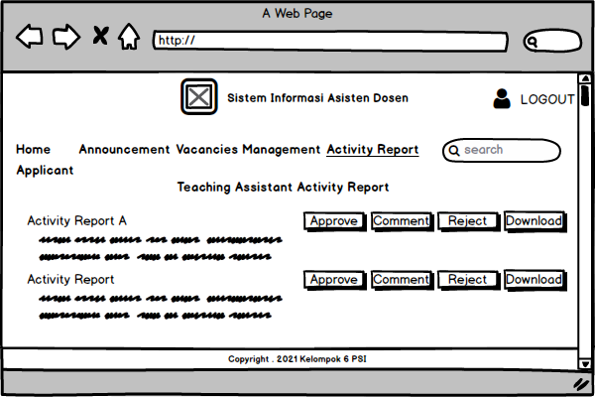
Gambar 21. Detail Screen Layout Melihat Rekapitulasi Laporan Kegiatan

Query Specification (jika ada)
SELECT * FROM laporan_aktivitas;

Fields description
Deskripsi field pada Fungsi Melihat rekapitulasi Laporan aktivitas asisten dosen dapat dilihat pada tabel di bawah ini.

Tabel 65. Field Description Melihat Rekapitulasi Laporan Kegiatan
Label | Field | Tabel/  Query | I/O | Format | Validasi | Keterangan
id | id | Tabel Laporan aktivitas | O | varchar (8) | - | -
tgl_kegiatan | tgl_kegiatan | Tabel Laporan aktivitas | O | datetime | - | -
deskripsi | deskripsi | Tabel Laporan aktivitas | O | text | - | -
lampiran | lampiran | Tabel Laporan aktivitas | O | image | - | -

Objects Specification

Tabel 66. Object Specification Melihat Daftar rekapitulasi Laporan aktivitas
Id Objek | Jenis | Keterangan
nav_Home | text view | Link ke halaman Home
nav_pengumuman | text view | Link ke halaman Pengumuman
nav_Management_lowongan | text view | Link ke halaman Management Lowongan
nav_Laporan_aktivitas | text view | Link ke halaman Laporan Aktivitas
search | Button search | Link untuk memvalidasi masukan pada textfield mencari nama mahasiswa yang melamar dan matakuliah yang dilamar.
Approve | Button | Button yang digunakan untuk menyetujui lamaran menjadi asisten dosen
Reject | Button | Button yang digunakan untuk membatalkan lamaran menjadi asisten dosen
Comment | Button | Button yang digunakan dosen untuk mengkomentari laporan aktivitas asisten dosen
Download | Button | Button yang digunakan untuk mendownload laporan aktivitas asisten dosen

Error Message
Tidak ada

Algorithm
Algoritma-algoritma yang ada dalam Melihat rekapitulasi Laporan aktivitas asisten dosen antara lain sebagai berikut.
Id. Proses : SDD_Process_018- View rekapitulasi Laporan aktivitas asisten dosen
Objek terkait : View rekapitulasi Laporan aktivitas asisten dosen
Event : Click

Tabel 67. Algoritma Melihat Rekapitulasi Laporan aktivitas
Initial State (IS):
Tabel Laporan aktivitas sudah dibuat strukturnya dan telah terdapat beberapa row
Final State (FS):
Menampilkan data rekapitulasi Laporan aktivitas asisten dosen yang terdapat pada tabel lamaran yang ada pada sistem
Spesifikasi Proses/algoritma:
User memilih Laporan aktivitas , sistem menampilkan semua daftar rekapitulasi Laporan aktivitas asisten dosen yang terdapat pada sistem.

Spesifikasi Report
Tidak ada

Detail Non-Functional Description
Pada bagian ini akan dijelaskan setiap kebutuhan non fungsi yang terdapat di dalam Sistem Informasi Asisten Dosen berbasis web secara rinci.

NFR Specification Otentikasi
Identifikasi/Nama : Fungsi Otentikasi
Deskripsi Isi : Fungsi ini merupakan fungsi yang digunakan untuk melakukan otentikasi user pada sistem. Setiap user yang ingin mengakses sistem harus melakukan proses otentikasi terlebih dahulu.
Jenis : Fungsi Otentikasi

Detail Input Specification
Nama Entitas : User Cookie

Detail Output Specification
Nama Entitas : User Cookie

Query Specification (jika ada)
SELECT * FROM user WHERE (username, password) = $user_input

Fields description
Deskripsi field pada Fungsi Melakukan Otentikasi user dapat dilihat pada tabel di bawah ini.
Tabel 68. Fields Description Fungsi Melakukan Registrasi
Label | Field | Tabel/  Query | I/O | Format | Validasi | Keterangan
username | Username | User | I | Varchar(24) | Harus diisi | -
password | password | User | I | Varchar(24) | Harus diisi | -

Objects Specification
Spesifikasi objek dari Fungsi Melakukan Otentikasi dapat dilihat pada tabel di bawah ini.
Tabel 69. Object Specification Fungsi Melakukan Registrasi
Id_Objek | Jenis | Keterangan
Login | Button | Jika diklik, akan melakukan proses otentikasi user dan jika berhasil akan memindahkan user ke halaman index.

Error Message
Error Message pada fungsi Melakukan Otentikasi yang akan muncul dapat dilihat pada tabel di bawah ini.
Tabel 70. Error Message Fungsi Melakukan Registrasi
No. | Keterangan | Pesan Error yang disampaikan
1. | Proses Otentikasi gagal dikarenakan user tidak terhubung ke jaringan internet | Akan muncul error message yang mengatakan  “Request Time Out”
2. | Proses Otentikasi gagal dikarenakan user melakukan login tanpa mengakses form login | Akan muncul error message yang mengatakan  “Bad Request”

Algorithm
Adapun algoritma yang terdapat dalam Fungsi Melakukan Registrasi dapat dilihat sebagai berikut.
Id. Proses : SDD__NFR_Process_001 – Otentikasi
Objek terkait : Otentikasi
Event : Click
Tabel 71. Algoritma Fungsi Melakukan Registrasi
Initial State (IS):
- User terotentikasi ke dalam sistem
Final State (FS):
User terotentikasi ke dalam sistem dan dalam mengakses halaman index
Spesifikasi Proses/algoritma:
1. Cek apakah data yang dimasukkan ada pada database atau tidak
2. IF belum ada, kembalikan error message “username/password tidak sesuai”
ELSE
Jika sudah ada, lakukan proses otentikasi

NFR Specification Crucial data Validation
Identifikasi/Nama : Fungsi Crucial data Validation
Deskripsi Isi : Fungsi ini merupakan fungsi yang digunakan untuk memastikan user melakukan validasi terhadap data yang bersifat crusial seperti password dan email.
Jenis : Fungsi Crucial data Validation

Detail Input Specification
Nama Entitas : Tabel User

Detail Output Specification
Nama Entitas : Tabel User

Query Specification (jika ada)
Tidak ada

Fields description
Deskripsi field pada Fungsi Melakukan Otentikasi user dapat dilihat pada tabel di bawah ini.
Tabel 72. Fields Description Fungsi Melakukan Registrasi
Label | Field | Tabel/  Query | I/O | Format | Validasi | Keterangan
username | Username | User | I | Varchar(24) | Harus diisi | -
password | password | User | I | Varchar(24) | Harus diisi | -

Objects Specification
Spesifikasi objek dari Fungsi Melakukan Otentikasi dapat dilihat pada tabel di bawah ini.
Tabel 73. Object Specification Fungsi Melakukan Registrasi
Id_Objek | Jenis | Keterangan
Login | Button | Jika diklik, akan melakukan proses otentikasi user dan jika berhasil akan memindahkan user ke halaman index.

Error Message
Error Message pada fungsi Melakukan Otentikasi yang akan muncul dapat dilihat pada tabel di bawah ini.
Tabel 74. Error Message Fungsi Melakukan Registrasi
No. | Keterangan | Pesan Error yang disampaikan
1. | Proses Otentikasi gagal dikarenakan user tidak terhubung ke jaringan internet | Akan muncul error message yang mengatakan  “Request Time Out”
2. | Proses Otentikasi gagal dikarenakan user melakukan login tanpa mengakses form login | Akan muncul error message yang mengatakan  “Bad Request”

Algorithm
Adapun algoritma yang terdapat dalam Fungsi Melakukan Registrasi dapat dilihat sebagai berikut.
Id. Proses : SDD__NFR_Process_001 – Otentikasi
Objek terkait : Otentikasi
Event : Click
Tabel 75. Algoritma Fungsi Melakukan Registrasi
Initial State (IS):
- User terotentikasi ke dalam sistem
Final State (FS):
User terotentikasi ke dalam sistem dan dalam mengakses halaman index
Spesifikasi Proses/algoritma:
1. Cek apakah data yang dimasukkan ada pada database atau tidak
2. IF belum ada, kembalikan error message “username/password tidak sesuai”
ELSE
Jika sudah ada, lakukan proses otentikasi

NFR Specification Soft Delete
Identifikasi/Nama : Fungsi Soft Delete
Deskripsi Isi : Fungsi ini merupakan fungsi yang digunakan untuk menandai data record yang telah dihapus tanpa menghapus data record untuk kedepannya dapat digunakan kembali jika dibutuhkan.
Jenis : Fungsi Soft Delete

Detail Input Specification
Nama Tabel : Tabel User, Application, Vacancy, Courses, Schedule, Comment, Log Activity

Detail Output Specification
Nama Tabel : Tabel User, Application, Vacancy, Courses, Schedule, Comment, Log Activity

Query Specification (jika ada)

Fields description
Deskripsi field pada Fungsi Melakukan Soft Delete dapat dilihat pada tabel di bawah ini.
Tabel 76. Fields Description Fungsi Melakukan Registrasi
Label | Field | Tabel/  Query | I/O | Format | Validasi | Keterangan
created_at | timestamp | User, Application, Vacancy, Courses, Schedule, Comment, Log | I | timestamp | Harus Diisi
deleted_at | timestamp | User, Application, Vacancy, Courses, Schedule, Comment, Log | I | timestamp | Harus Diisi
edited_at | timestamp | User, Application, Vacancy, Courses, Schedule, Comment, Log | I | timestamp | Harus Diisi

Objects Specification
Spesifikasi objek dari Fungsi Melakukan Otentikasi dapat dilihat pada tabel di bawah ini.
Tabel 77. Object Specification Fungsi Melakukan Registrasi
Id_Objek | Jenis | Keterangan
Delete | Button | Jika diklik, akan melakukan proses soft delete pada tabel yang berhubungan dengan data yang sedang diakses

Error Message
Error Message pada fungsi Melakukan Otentikasi yang akan muncul dapat dilihat pada tabel di bawah ini.
Tabel 78. Error Message Fungsi Melakukan Registrasi
No. | Keterangan | Pesan Error yang disampaikan
1. | Proses Otentikasi gagal dikarenakan user tidak terhubung ke jaringan internet | Akan muncul error message yang mengatakan  “Request Time Out”
2. | Proses Otentikasi gagal dikarenakan user melakukan login tanpa mengakses form login | Akan muncul error message yang mengatakan  “Bad Request”

Algorithm
Adapun algoritma yang terdapat dalam Fungsi Melakukan Registrasi dapat dilihat sebagai berikut.
Id. Proses : SDD__NFR_Process_002 – Soft Delete
Objek terkait : Soft Delete
Event : Click
Tabel 79. Algoritma Fungsi Melakukan Soft Delete
Initial State (IS):
- Nilai atribut deleted_at pada tabel bernilai NULL
Final State (FS):
Nilai atribut deleted_at pada tabel bernilai timestamp dari waktu penghapusan data

Spesifikasi Proses/algoritma:
1. Cek apakah nilai atribut deleted_at bernilai NULL
2. IF
nilai atribut NULL, masukan timestamp
ELSE
Nilai atribut tidak NULL, tidak dilakukan apa apa

Physical File
Tabel 80. Physical File
Nama Direktori | Nama File | Nama Modul | Nama Fungsi | Keterangan
C:\simasdos\resources\views | login | - | Fungsi Otentikasi pengguna | Fungsi Otentikasi pengguna
C:\simasdos\resources\views | index | - | -
C:\simasdos\resources\views | lowongan | - | Fungsi CreateLowongan, EditLowongan, DeleteLowongan, SendApplication. | Fungsi Membuat lowongan, Mengedit lowongan, menghapus lowongan dan mengirim lamaran.
C:\simasdos\resources\views | profil | - | Fungsi EditProfil | Fungsi Mengedit profil
C:\simasdos\resources\views | laporan | - | Fungsi CreateLaporan, EditLaporan, SendKomentar | Fungsi Membuat Laporan, mengedit laporan, mengirim komentar
C:\simasdos\app\Models | Users | - | Fungsi GetUserData | Fungsi mengambil data user dari database
C:\simasdos\app\Http\Controllers | UsersController | - | Fungsi CRUDUser | Fungsi Menulis, membaca, memperbarui dan menghapus data user

Traceability
Pada bab ini dijelaskan penyimpanan data yang digunakan pada sistem dan keterkaitannya
dengan ER.

Data
Daftar traceability functional ditampilkan pada tabel berikut ini. Pada sistem terdapat beberapa fungsi utama, yakni sebagai berikut.
Tabel 81. Traceability Tabel Aplikasi Terhadap DFD dan ER
Nama Tabel | Primary key | Entity Class | E/R | Deskripsi isi
Tabel user | id | user | user | Berelasi dengan tabel profil
Tabel profil | id | profil | profil | Berelasi dengan tabel lamaran, mata kuliah dan tabel laporan aktivitas
Tabel lowongan | id | lowongan | lowongan | Berelasi dengan tabel lamaran dan tabel user
Tabel lamaran | id | lamaran | lamaran | Berelasi dengan tabel lowongan dan tabel profil
Tabel mata kuliah | id | mata kuliah | mata kuliah | Berelasi dengan tabel laporan aktivitas
Tabel laporan kegiatan | id | laporan kegiatan | laporan kegiatan | Berelasi dengan tabel mata kuliah

Requirements
Daftar traceability functional ditampilkan pada tabel berikut ini. Pada sistem terdapat beberapa fungsi utama, yakni sebagai berikut.
Tabel 82. Requirements
SyRS-ID | Nama Fungsi | Keterangan
SyRS-FR-01 | Registrasi | User yaitu mahasiswa, dosen dan asisten dosen melakukan registrasi dengan mengisi form registrasi.
SyRS-FR-02 | Login | User yaitu BAAK, mahasiswa, asisten dosen, dan dosen login ke sistem dengan memasukkan username dan password.
SyRS-FR-03 | Melihat daftar pengguna | User yaitu BAAK melihat daftar user yang terdapat di sistem baik itu, mahasiswa, dosen maupun asisten dosen.
SyRS- FR-04 | Menghapus akun  pengguna | User yaitu BAAK dapat menghapus user yang terdapat pada sistem.
SyRS- FR-05 | Menambah profil | User yaitu dosen, asisten dosen dapat membuat profil dengan mengisi form profil.
SyRS- FR-06 | Mengedit profil | User yaitu dosen, asisten dosen, dapat mengubah informasi yang tertera pada profil.
SyRS- FR-07 | Menghapus profil | User yaitu dosen atau asisten dosen dapat menghapus profil yang terdapat pada sistem.
SyRS-FR-08 | Membuat lowongan | User yaitu dosen dapat membuat lowongan dengan mengisi form lowongan.
SyRS-FR-09 | Melihat  lowongan | User mahasiswa dapat melihat daftar lowongan yang telah dibuat pada halaman sistem.
SyRS-FR-10 | Mengedit lowongan | User yaitu dosen dapat mengedit lowongan yang telah dibuat.
SyRS-FR-11 | Menghapus lowongan | User yaitu dosen dapat menghapus lowongan yang telah dibuat.
SyRS-FR-12 | Apply lowongan | User mahasiswa dapat apply pada mata kuliah yang membuka lowongan.
SyRS-FR-13 | Melihat rekapitulasi apply lowongan | User dosen dapat melihat rekapitulasi lowongan.
SyRS-FR-14 | Membuat laporan kegiatan | User yaitu asisten dosen dapat membuat laporan kegiatan dengan mengisi form laporan kegiatan.
SyRS-FR-15 | Mengedit laporan kegiatan | User yaitu asisten dosen dapat mengedit laporan kegiatan yang telah dibuat.
SyRS-FR-16 | Menghapus laporan kegiatan | User yaitu asisten dosen dapat menghapus lowongan yang telah dibuat.
SyRS-FR-17 | Memberi komentar terkait laporan kegiatan | User dosen dapat memberi komentar terkait laporan kegiatan yang sudah diisi oleh asisten dosen.
SyRS-FR-18 | Melihat rekapitulasi laporan kegiatan | User dosen dapat melihat rekapitulasi laporan kegiatan.

Lampiran
Lampiran yang diperlukan oleh dokumen ini dapat dibuat subbab sesuai keperluan.

Sejarah Versi

Pada bagian ini, dijelaskan semua versi yang pernah di-deliver, dan ciri serta perubahannya.

Versi | Ditulis Oleh | Tanggal | Disetujui Oleh | Tanggal

Sejarah Perubahan
Bagian ini memuat sejarah perubahan dokumen (no. versi terbaru dibandingkan versi sebelumnya).

No. dokumen :
No. versi :
Halaman | Semula | Menjadi | Alasan perubahan

No. dokumen :
No. versi :
Halaman | Semula | Menjadi | Alasan perubahan

